МИНИСТЕРСТВО ОБРАЗОВАНИЯ РЕСПУБЛИКИ БЕЛАРУСЬ  
Учреждение образования «БЕЛОРУССКИЙ ГОСУДАРСТВЕННЫЙ   
ТЕХНОЛОГИЧЕСКИЙ УНИВЕРСИТЕТ»

Факультет информационных технологий

Кафедра информационных систем и технологий

Специальность 6-05-0612-01 «Программная инженерия»

**ПОЯСНИТЕЛЬНАЯ ЗАПИСКА КУРСОВОГО ПРОЕКТА**

по дисциплине «Компьютерные языки разметки»

Тема: Веб-сайт для сети киноетатров

**Исполнитель**

студентка 1 курса 7 группы ________________ Костюкевич У.М.

подпись, дата

**Руководитель**

ассистент ________________ Кантарович В. С.

должность, учен. степень, ученое звание подпись, дата

Допущен(а) к защите ________________________________________________

__________________________________ _______________

__________________________________ _______________

дата, подпись

Курсовой проект защищен с оценкой

Руководитель _________________ ______________ Кантарович В. С.

подпись дата инициалы и фамилия

**Содержание**

Введение

**1. Постановка задачи 6**

1.1. Обзор аналогичных решений 6

1.2. Техническое задание 8

1.3. Выбор средств реализации программного продукта 10

1.4. Постановка задач программного продукта 10

1.5. Вывод 10

**2. Проектирование страниц веб-сайта 11**

2.1. Выбор стилевого оформления 11

2.2. Выбор шрифтового оформления 11

2.3. Разработка логотипа 11

2.4. Разработка пользовательских элементов 12

2.5. Разработка спецэффектов 12

2.6. Выводы 14

**3. Реализация структуры веб-сайта 15**

3.1. Структура HTML-документа 15

3.2. Добавление таблиц стилей CSS 17

3.3. Использование стандартов XML (SVG) 18

3.4. Управление элементами DOM 20

3.5. Выводы 21

**4. Тестирование веб-сайта 22**

4.1. Адаптивный дизайн веб-сайта 22

4.2. Кроссбраузерность веб-сайта 22

4.3. Руководство пользователя 23

4.4. Выводы 24

**Заключение 25**

**Список использованных литературных источников 26**

**Приложение 27**

Приложение А Прототипы веб-страниц 27

Приложение Б Макет структуры веб-сайта 32

Приложение В Листинг HTML-документа 42

Приложение Г Листинг CSS 44

Приложение Д Листинг XML-файлов 46

Приложение Е Листинг SVG 47

Приложение Ж Листинг Аддаптивность 49

Приложение З Листинг JavaScript 55

# **Введение**

Современное развитие информационных технологий и интернет-ресурсов существенно изменило способы взаимодействия людей с различными видами развлечений, в том числе с походами в кинотеатры. Онлайн-платформы становятся все более популярным механизмом для поиска информации о фильмах, сеансах и приобретения билетов. В связи с этим сети кинотеатров стремятся к созданию удобных и интуитивно понятных веб-сайтов, которые не только предоставляют информацию о расписании сеансов, но и создают уникальный и привлекательный пользовательский опыт.

Целью данного курсового проекта является разработка веб-сайта для сети кинотеатров, который будет обеспечивать пользователям удобный доступ к информации о фильмах, сеансах. Проект предполагает использование современных технологий веб-разработки с целью создания интуитивно понятного и эстетически привлекательного интерфейса, способного удовлетворить потребности самых требовательных пользователей.

В процессе разработки веб-сайта будут уделены особое внимание аспектам дизайна, адаптивности под различные устройства, безопасности и производительности. Также будет проведен анализ функциональных требований к сайту, их приоритизация и последующая реализация с применением современных методов веб-разработки.

Результатом данного курсового проекта будет функциональный веб-сайт для сети кинотеатров, способствующий повышению доступности информации о кинопрограмме и обогащающий пользовательский опыт посещения кинотеатров.

В связи с этим, разработка веб-сайта сеть кинотеатров с использованием HTML5 и XML, а также с применением CSS3 является актуальной темой для курсового проекта.

К задачам курсового проекта относятся:

* Создание макета веб-сайта и дизайна интерфейса, включая логотип.
* Разработка структуры веб-сайта.
* Реализация адаптивного дизайна, для корректного отображения веб-сайта на разных устройствах.
* Тестирование веб-сайта.

**1. Постановка задачи**

**1.1** **Обзор аналогичных решений.**

Курсовой проект представляет из себя веб-сайт сеть кинотеатров. В этой сфере уже существуют некоторые аналогичные решения. В этом разделе будут приведены веб-сайты существующих сетей кинотеатров. Ниже будут представлены сравнения интерфейсов сайтов.

Веб-сайт сети кинотеатров “Timeout” [7] имеет стишком разные стили на одной странице.Слишком много разных шрифтов и разных стилей не только фоновых,но и навигационных кнопок,что напрягает клиента и отталкивает от компании. Главная страница представлена на рисунке 1.1.

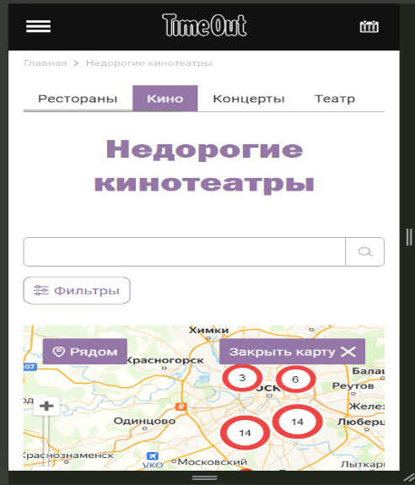

Рисунок 1.1 – Веб-сайт timeout.ru

Следующий веб-сайт сети кинотеатров “Mooon” [8]. В отличии от предыдущего веб-сайт обладает современным дизайном и одним стилем на всей странице,что привлекает взгляд клиента. Является удобным и простым в использовании. Главная страница представлена на рисунке 1.2.

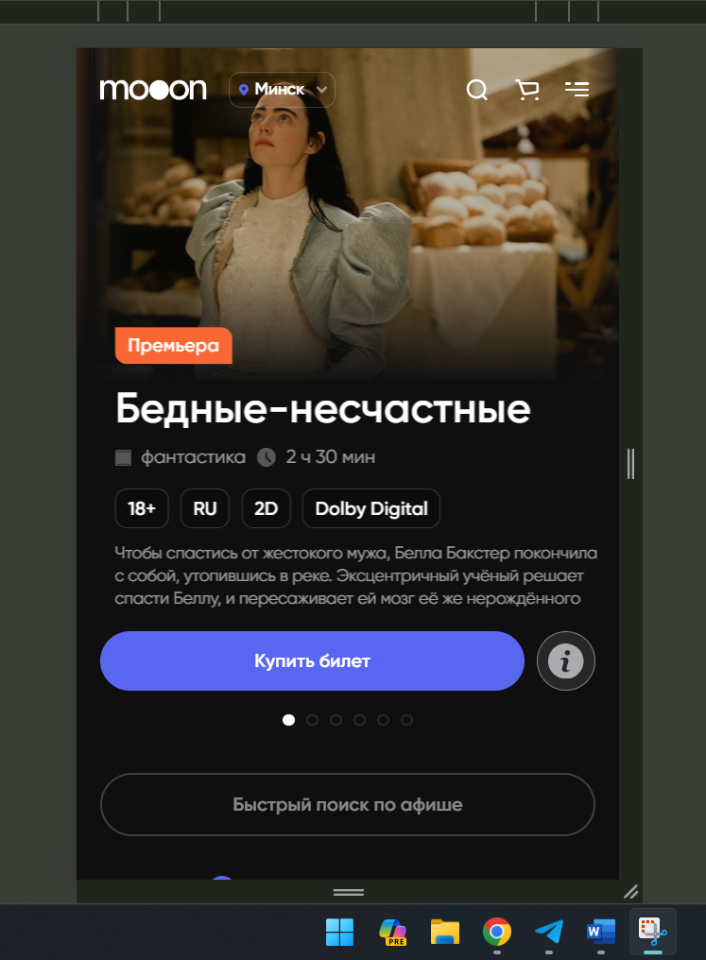

Рисунок 1.2 – Веб-сайт mooon.ru

Следующий веб-сайт сети кинотеатров “Киномир” [9]. В этом сайте присутствует слишком мелкий текст и большие картинки,что мешает восприятию веб-сайта. В веб-сайте mooon и “TimeOut” же шрифт лучше подходит для чтения. А так веб-сайт выглядит стильным и ярким,что привликает клиентов. Главная страница представлена на рисунке 1.3.

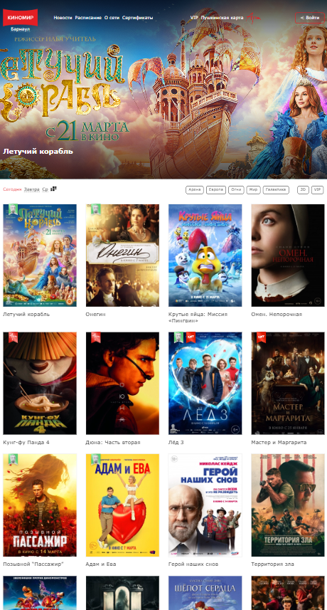

Рисунок 1.3 – Веб-сайт kino-mir.ru

На мой взгляд более грамотно подобран стиль в веб-сайте «Mooоn».

**1.2.** **Техническое задание**

1).Курсовой проект представляет собой веб-сайт для сети кинотеатров. На этом сайте будут размещаться информация о текущих и предстоящих фильмах, сеансах, ценах на билеты,авторизации на сайт,услугах кинотеатра и его кафе, а также контактные данные и информация о различных кинотеатрах в сети. Основной контент сайта будет включать в себя текстовые описания и графические изображения кинотеатров, фильмов и специальных предложений.

**2**).Цель сайта: предоставить посетителям удобный способ узнать расписание сеансов, стоимость билетов и местонахождения кинотеатра, а также получить информацию о дополнительных услугах, которые предлагает кинотеатр. Сайт направлен на повышение узнаваемости сети кинотеатров и увеличение числа посетителей.

Целевая аудитория**:** в основном молодые люди и семьи, которые интересуются кинематографом и предпочитают проводить свой досуг, посещая кинотеатры.

Материалы: Исполнитель обязуется разработать минимально необходимое наполнение сайта, позволяющее начать его эксплуатацию. К задачам исполнителя относятся разработка фронтенда сайта, создание дизайна, который будет одновременно функциональным и отражать уникальность бренда кинотеатра. В проекте будут использоваться фотографии кинотеатров, фильмов и информация о расписании сеансов,услугах кинотеатра.

4).Технические средства:

Прототип веб-сайта: Для создания прототипа веб-сайта будет использован графический редактор Figma.

Разметка сайта: Разметка содержания сайта будет выполнена с использованием HTML5 и CSS3 для стилизации.

Стилизация: таблица стилей. Для описания внешнего вида веб-страниц использован CSS3.

Графические элементы: Использование SVG для графического элемента, такого как логотип сети кинотеатров(бренда).

Приложение Linter: Для тестирования и обеспечения качества кода будет использовано приложение Linter, которое помогает обнаруживать и исправлять ошибки в коде.

5) Структура сайта представлена на рисунке 1.8

**Главная страница**

**кинотеатры**

**кафе**

**регистрация**

**фильмы**

Рисунок 1.8 – Структура сайта

6) Прототип с пояснениями.

Шапка сайта, которая содержит меню навигации и логотип должна быть на всех страницах сайта одинаковая.

Структурированная информация. Оформление сайта должно быть таким, чтобы пользователь мог найти нужную ему информацию за маленький промежуток времени.

Приятный дизайн. Композиция в дизайне должна быть сбалансированной. На сайте следует правильного разместить и задать размер различных объектов.

Весь прототип сайта расположен в приложении А.

7) Верстка сайта должна быть адаптивной и кроссбраузерной. Для описания внешнего вида веб-страниц использовать CSS3.Допускается редактирование изображений в графических редакторах.

* + Цветовая гамма: разных оттенки коричневого-серого и белый цвет.
  + Формат используемых в проекте изображений: jpg, svg, webp, png.

8) Дополнительные пожелания заказчика: использование анимации для оживления веб-сайта.

## **1.3** **Выбор средств реализации программного продукта**

Для реализации программного продукта были выбраны языки: HTML, CSS, XML.

Для управления элементами DOM и манипуляцией с данными будет использован JavaScript. Структура веб-сайта создана с помощью языка разметки HTML, дизайн веб-сайта оформлен с помощью CSS. В XML формате хранятся данные.

Курсовой проект выполняется в редакторе кода Visual Studio Code. VS Code имеет большое количество расширений, которые значительно упрощают разработку, тестирование продукта.

**1.4.** **Постановка задач программного продукта**

После выполнения курсового проекта будет разработан веб-сайт для сети кинотеатров. На нем пользователь сможет ознакомиться с кинотеатром и его расписанием, а также сможет бронировать или покупать билеты онлайн.

## **1.5 Вывод**

Главная задача моего веб-сайта – это ознакомить потенциального клиента с сетью кинотеатров, и убедить его сходить на сеанс именно в наши кинотеатры. Для создания хорошего сайта для сети кинотеатров, нужно составить дизайн, который привлечёт больше людей и создать анимацию, которая украсит и оживит веб-страницу.

# **2.** **Проектирование страниц веб-сайта**

## **2.2** **Выбор стилевого оформления**

При выборе стиля веб-сайта важно стремиться к тому, чтобы он выделялся среди аналогичных интернет-ресурсов. Стиль дизайна сайта сразу же обращает внимание целевой аудитории и в первые мгновения посещения сайта формирует впечатление о вашей компании. Это первоначальное впечатление может решить, останется посетитель на сайте или покинет его. Разработка дизайна требует учета двух ключевых стилистических аспектов.

Первый аспект касается композиционного подхода. Меню навигации будет расположено в верхней части экрана, что обеспечит удобство доступа для пользователей. Прокрутка страниц будет организована по вертикали.

Второй аспект – это цветовая схема. Цветовая схема сайта формирует впечатление от сайта, создает настроение. Естественно, что все цвета сайта должны соответствовать общей идее сайта, целевой аудитории. Для создания атмосферы натуральной косметики будет использованы 2 основный цвета, представлены на рисунке 2.1.



Рисунок 2.1 – Основные цвета сайта

## **2.2** **Выбор шрифтового оформления**

В курсовом проекте будет использован один основной шрифт: Arial. Шрифт Arial имеет простую и чистую форму, что делает его удобным для чтения на экране. Он обладает хорошей читаемостью даже при малых размерах.

## **2.3** **Разработка логотипа**

Логотип разрабатывался в графическом редакторе Figma и будет внедрен на сайт в формате SVG. Снизу представлен логотип, который будет присутствовать на каждой странице. (рисунок 2.2)



Рисунок 2.2 – Логотип

## **2.4** **Разработка пользовательских элементов**

В курсовом проекте будут представлены такие элементы пользовательского интерфейса, как навигационное меню и нижний колонтитул. Меню навигации представлено рисунке 2.3.



Рисунок 2.3 – Меню навигации

Нижний колонтитул (подвал) – это элемент информации о разработчиках сайта, который включается в себя контактную информацию, ссылки на социальные сети и почту с телефоном. Это представлено на рисунке 2.4.

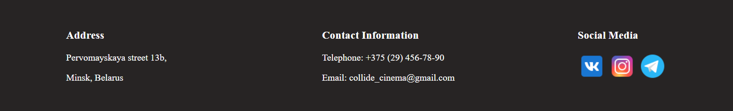

Рисунок 2.4 – Нижний колонтитул

## **2.5** **Разработка спецэффектов**

При наведении курсором на картинку фильма будет появляться описание этого фильма. Доступ к элементам DOM осуществляется через JavaScript,где и прописана эта функция на рисунке 2.5.

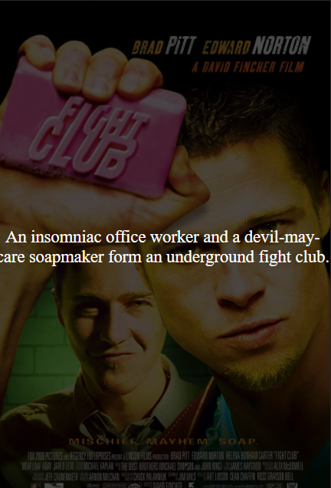

Рисунок 2.5-Обложки фильмов при наведении на них

При нажатии на кнопку today будут показаны фильмы доступные сегодня,а при нажатии кнопки soon-фильмы,что еще не вышли,но появятся в будующем. Доступ к элементам DOM осуществляется через JavaScript,где и прописана эта функция.это представлено на рисунках 2.6,2.7.

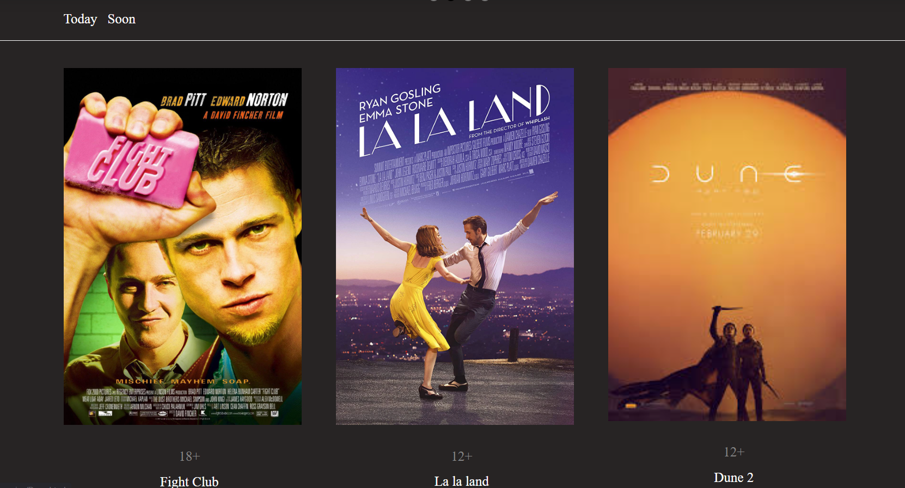

Рисунок 2.6–Нажатие на today

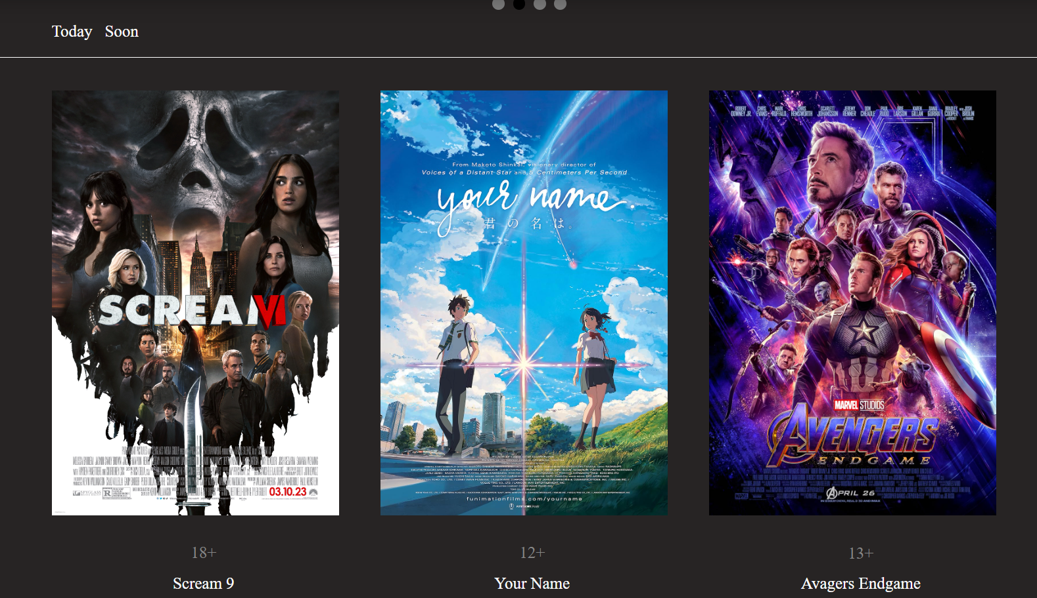

Рисунок 2.7–Нажатие на soon

Так же присутствую функция прокрутки (slider) картинок с нужными кнопками для реализации прокрутки,все также прописанно в JavaScripy,что показано на рисунке 2.8.



Рисунок 2.6–Фотографии до нажатия на них

При заполнение регистрационного блока через функции JavaScript при нажатии кнопки информация анкеты будет переходить разработчикам. При написании email будет формата электронной почты, а пороль будет скрыт под символами *, при входе вас перекидывает обратно на главную страницу.

## **2.7 Вывод**

На текущем этапе был разработан макет веб-сайта, что позволило получить более четкое представление о его внешнем виде. Было организовано расположение всех элементов на страницах, включая навигационное меню, логотип, основной контент, изображения и подвал сайта. Также было определено стилевое оформление веб-сайта, включая основные цвета, шрифт, элементы пользовательского интерфейса, а также эффекты и переходы, которые добавляют динамичности страницам.

# **3.** **Реализация структуры веб-сайта**

## **3.1.** **Структура HTML-документа**

Структура HTML-документа определяет базовый «скелет» для будущего веб-сайта. Код выполнен по стандарту HTML5.

В проекте были использованы семантические теги header,nav,main и footer. Листинг представлен в приложении В.

<!DOCTYPE html>

<html lang="en">

<head>

<link rel="shortcut icon" href="/image/icons.png"/>

<meta charset="UTF-8">

<meta name="viewport" content="width=device-width, initial-scale=1.0">

<link rel="stylesheet" href="main.css">

<title>Collide</title>

</head>

</html>

Листинг 3.1 – Декларация и тег head

В теге header находится горизонтальное меню. Оно содержит ссылки на все остальные страницы сайта,логоти и название компании. Навигационное меню было реализовано при помощи списка. Листинг представлен в приложении В.

<header>

        <div class="header-content">

            <div class="logo-section">

                <div class="logo-and-title">

        <svg class="logo-icon" width="30" height="30" viewBox="0 0 420 183" fill="none" xmlns="http://www.w3.org/2000/svg">

            <path d="…" fill="#151915"/>

            <mask id="path-2-inside-1_0_1" fill="white">

            <path d="…"/>

            </mask>

            <path d="…" stroke="#4E6155" stroke-width="4" mask="url(#path-2-inside-1_0_1)"/>

            <mask id="path-3-inside-2_0_1" fill="white">

            <path d="…"/>

            </mask>

            <path d="…" stroke="#4E6155" stroke-width="4" mask="url(#path-3-inside-2_0_1)"/>

            <mask id="path-4-inside-3_0_1" fill="white">

            <path d="…"/>

            </mask>

            <path d="…" stroke="#4E6155" stroke-width="4" mask="url(#path-4-inside-3_0_1)"/>

            <path fill-rule="evenodd" clip-rule="evenodd" d="…" fill="#4E6155"/>

            </svg>

        <h1>Cinema Collide</h1>

    </div>

    </div>

        <nav>

            <ul>

                <li><a href="/cinemas/cinemas.html">Cinemas</a></li>

                <li><a href="/cafe/cafe.html">Cafe</a></li>

                <li><a href="/registration/registration.html">Registration</a></li>

            </ul>

        </nav>

    </div>

    </header>

Листинг 3.2 – Шапка страницы

В теге main находиться основной контент сайта.

В теге footer находятся дополнительные ссылки на контактную информацию и социальные сети. Листинг представлен в приложении В.

<footer>

    <div class="footer-container">

        <div class="contact-info">

            <h3>Address</h3>

            <p>Pervomayskaya street 13b,</p>

                <p> Minsk, Belarus</p>

        </div>

            <div class="contact-info">

            <h3>Contact Information</h3>

            <p>Telephone: +375 (29) 456-78-90</p>

            <p>Email: collide_cinema@gmail.com</p>

        </div>

        <div class="contact-info">

            <h3>Social Media</h3>

            <a href="https://vk.com/your_vk" target="_blank" rel="noopener noreferrer"><img src="/image/vk.png" alt="VK"></a>

            <a href="https://www.instagram.com/your_instagram" target="_blank" rel="noopener noreferrer"><img src="/image/instagram.png" alt="Instagram"></a>

            <a href="https://t.me/your_telegram" target="_blank" rel="noopener noreferrer"><img src="/image/телеграмма.png" alt="Telegram"></a>

        </div>

    </div>

</footer>

Листинг 3.3 – Структура тега footer

При создании формы были использованы стандартные теги: form,input и label.

Для создания кнопки перехода на страницу с формой был использован тег a .

Для создания каталога фильмов использовался div с display: fleх.

## **3.2.** **Добавление таблиц стилей CSS**

Все CSS файлы находятся в одной папке с html файлом страницы. Подключение стилей осуществлялось внешне с помощью тега link. В таблицах стилей используются селекторы по индефикатору,по атрибутам,псевдоклассы и псевдоэлементы. Реализация меню и подвала сайта представлены в приложении В,Г.

header {

    color: #fff;

    text-align: center;

}

.header-content {

    display: flex;

    justify-content: space-between;

    align-items: center;

    padding: 10px;

}

nav ul {

    list-style: none;

    padding: 0;

    margin-right: 650px;

    margin-top: 20px;

}

nav li {

    display: inline-block;

    margin-right: 25px;

}

a {

    font-size: 18px;

    text-decoration: none;

    color: #fff;

}

h1{

    margin-left: 300px;

    margin-top: 20px;

}

.logo-icon {

    position: absolute;

    top: -20px;

    left: 160px;

    width: 120px;

    height: 140px;

    z-index: 1000;

}

.logo-section {

    display: flex;

    align-items: center;

}

Листинг 3.4 – Использование CSS

## **3.3.** **Использование стандартов XML (SVG)**

SVG основан на формате XML, который позволяет создавать изображение, используя определённые теги и атрибуты.

SVG изображения имею ряд преимуществ. SVG бесконечно масштабируем, отзывчив, имеет очень маленький размер файла, перспективен для следующего поколения экранов с неисчислимой плотностью пикселей и может быть стилизован, анимирован и оживлён при помощи известных веб-технологий — CSS и JavaScript.

SVG не может быть использован для фотографий. Кроме того, файл останется тем же растровым изображением, которое будет покрыто оболочкой SVG.

SVG-формат поддерживается всеми современными браузерами, за исключением Internet Explorer 8.

В качестве программы для редактирования векторного изображения может быть использована Figma. В ней можно не только изменить уже существующий SVG-файл, но и создать собственный с нуля. Для этого есть такие инструменты, как перо, квадрат, линия, стрелка, эллипс, треугольник и звездочка.

В курсовом проекте масштабируемая векторная графика использовалась в логотипe. Листинг SVG логотипа представлено на листинге 3.1 и в приложении Е.

<svg class="logo-icon" width="30" height="30" viewBox="0 0 420 183" fill="none" xmlns="http://www.w3.org/2000/svg">

            <path d="M355 182.5C355 147.889 339.671 114.696 312.384 90.2226C285.097 65.7491 248.089 52 209.5 52C170.911 52 133.903 65.7491 106.616 90.2226C79.3294 114.696 64 147.889 64 182.5L209.5 182.5H355Z" fill="#151915"/>

            <mask id="path-2-inside-1_0_1" fill="white">

            <path d="M346 181.5C346 151.398 331.671 122.529 306.167 101.243C280.662 79.958 246.069 68 210 68C173.931 68 139.338 79.958 113.833 101.243C88.3285 122.529 74 151.398 74 181.5L210 181.5H346Z"/>

            </mask>

            <path d="M346 181.5C346 151.398 331.671 122.529 306.167 101.243C280.662 79.958 246.069 68 210 68C173.931 68 139.338 79.958 113.833 101.243C88.3285 122.529 74 151.398 74 181.5L210 181.5H346Z" stroke="#4E6155" stroke-width="4" mask="url(#path-2-inside-1_0_1)"/>

            <mask id="path-3-inside-2_0_1" fill="white">

            <path d="M326 182C326 158.396 313.726 135.758 291.878 119.067C270.03 102.377 240.398 93 209.5 93C178.602 93 148.97 102.377 127.122 119.067C105.274 135.758 93 158.396 93 182L209.5 182H326Z"/>

            </mask>

            <path d="M326 182C326 158.396 313.726 135.758 291.878 119.067C270.03 102.377 240.398 93 209.5 93C178.602 93 148.97 102.377 127.122 119.067C105.274 135.758 93 158.396 93 182L209.5 182H326Z" stroke="#4E6155" stroke-width="4" mask="url(#path-3-inside-2_0_1)"/>

            <mask id="path-4-inside-3_0_1" fill="white">

            <path d="M307 181.5C307 163.333 296.78 145.909 278.589 133.063C260.398 120.217 235.726 113 210 113C184.274 113 159.602 120.217 141.411 133.063C123.22 145.909 113 163.333 113 181.5L210 181.5H307Z"/>

            </mask>

            <path d="M307 181.5C307 163.333 296.78 145.909 278.589 133.063C260.398 120.217 235.726 113 210 113C184.274 113 159.602 120.217 141.411 133.063C123.22 145.909 113 163.333 113 181.5L210 181.5H307Z" stroke="#4E6155" stroke-width="4" mask="url(#path-4-inside-3_0_1)"/>

            <path fill-rule="evenodd" clip-rule="evenodd" d="M420 181.786C420 157.914 414.568 134.275 404.015 112.22C393.461 90.1642 377.993 70.1243 358.492 53.2439C338.992 36.3635 315.842 22.9732 290.364 13.8376C264.885 4.70203 237.578 0 210 0C182.422 0 155.115 4.70204 129.636 13.8376C104.158 22.9732 81.0079 36.3635 61.5076 53.2439C42.0073 70.1243 26.5388 90.1642 15.9853 112.22C5.43181 134.275 -2.41091e-06 157.914 0 181.786H140.018C140.117 179.955 140.61 178.151 141.477 176.454C142.452 174.547 143.882 172.814 145.684 171.355C147.486 169.895 149.625 168.738 151.98 167.948C154.334 167.158 156.858 166.751 159.406 166.751C161.954 166.751 164.478 167.158 166.832 167.948C169.187 168.738 171.326 169.895 173.128 171.355C174.93 172.814 176.359 174.547 177.335 176.454C178.202 178.151 178.695 179.955 178.794 181.786H185.743C185.743 178.914 186.352 176.07 187.536 173.417C188.721 170.764 190.456 168.353 192.644 166.322C194.833 164.292 197.43 162.681 200.289 161.582C203.148 160.483 206.212 159.917 209.307 159.917C212.401 159.917 215.466 160.483 218.325 161.582C221.184 162.681 223.781 164.292 225.969 166.322C228.158 168.353 229.893 170.764 231.078 173.417C232.262 176.07 232.871 178.914 232.871 181.786H243.979C244.077 179.955 244.57 178.151 245.438 176.454C246.413 174.547 247.842 172.814 249.644 171.355C251.446 169.895 253.586 168.738 255.94 167.948C258.294 167.158 260.818 166.751 263.366 166.751C265.915 166.751 268.438 167.158 270.793 167.948C273.147 168.738 275.286 169.895 277.088 171.355C278.89 172.814 280.32 174.547 281.295 176.454C282.163 178.151 282.656 179.955 282.754 181.786L420 181.786ZM382.574 127.114C382.574 152.779 359.923 173.585 331.98 173.585C304.038 173.585 281.386 152.779 281.386 127.114C281.386 101.448 304.038 80.6419 331.98 80.6419C359.923 80.6419 382.574 101.448 382.574 127.114ZM210 107.978C237.942 107.978 260.594 87.1721 260.594 61.5065C260.594 35.841 237.942 15.0349 210 15.0349C182.058 15.0349 159.406 35.841 159.406 61.5065C159.406 87.1721 182.058 107.978 210 107.978ZM138.614 127.114C138.614 152.779 115.962 173.585 88.0198 173.585C60.0775 173.585 37.4257 152.779 37.4257 127.114C37.4257 101.448 60.0775 80.6419 88.0198 80.6419C115.962 80.6419 138.614 101.448 138.614 127.114ZM240.495 159.917C251.595 159.917 260.594 151.656 260.594 141.465C260.594 131.274 251.595 123.013 240.495 123.013C229.395 123.013 220.396 131.274 220.396 141.465C220.396 151.656 229.395 159.917 240.495 159.917ZM199.604 141.465C199.604 151.656 190.605 159.917 179.505 159.917C168.405 159.917 159.406 151.656 159.406 141.465C159.406 131.274 168.405 123.013 179.505 123.013C190.605 123.013 199.604 131.274 199.604 141.465Z" fill="#4E6155"/>

            </svg>

Листинг 3.5 – SVG логотипа

Данные для сети кинотеатров хранятся в формате XML и помещаются на страницу с помощью JavaScript. Пример хранения одного кинотеатра представлен в листинге 3.7.

<cinema>

<name>Cinema "Collide"</name>

<location>Umanskaya street 27, Minsk</location>

</cinema>

Листинг 3.6 – Хранение данных о кинотеатре в XML

## **3.4.** **Управление элементами DOM**

Динамические эффекты на страницах были реализованы с помощью трансформаций и JavaScript. Пример представлен в листинге 3.8.

function submitForm()

{

const username = document.getElementById('username').value;

const email = document.getElementById('email').value;

const password = document.getElementById('password').value; console.log('Отправка данных на сервер:');

console.log('Имя пользователя:', username);

console.log('Email:', email);

console.log('Пароль:', password);

}

Листнг 3.7 – Отправление данных блока регистрации на сервер

## **3.5. Вывод.**

На данном этапе была завершена разработка структуры веб-сайта для сети кинотеатров, включая главную страницу и остальные страницы, определенные в процессе создания макета. Все элементы и разделы сайта были интегрированы в соответствии с их функциональностью и расположением, заранее определенными на этапе прототипирования.

Мы также разработали и внедрили необходимые функциональные компоненты сайта, такие как навигационные меню, формы обратной связи и визуальные элементы дизайна. На этом этапе мы провели верстку сайта, определили блоки контента, их расположение и структуру, а также применили CSS для стилизации страниц.

В результате реализации структуры веб-сайта для сети кинотеатров была создана полноценно функционирующая веб-платформа, соответствующая всем установленным на этапе прототипирования требованиям.

# **4.** **Тестирование веб-сайта**

## **4.1.** **Адаптивный дизайн веб-сайта**

Адаптивный дизайн создавался с помощью медиа-запросов. Медиа-запросы назначают страницам стили на основе размера окна браузера. Использовались медиа запросы под размер экрана 760px. Пример адаптивности главной страницы под мобильное устройство шириной 425px и высотой 704px представлен в приложении Ж.

## **4.2.** **Кроссбраузерность веб-сайта**

Кроссбраузерность – это способность веб-ресурса отображаться одинаково и работать во всех популярных браузерах, без перебоев в функционировании и ошибок в верстке, а также с одинаково корректной читабельностью контента.

Главная цель кроссбраузерности – не допустить значительных изменений дизайна сайта в разных веб-обозревателях.

Примеры отображения веб-сайта в браузерах Chrome и Microsoft Edge представлены на рисунках 4.2, 4.3.

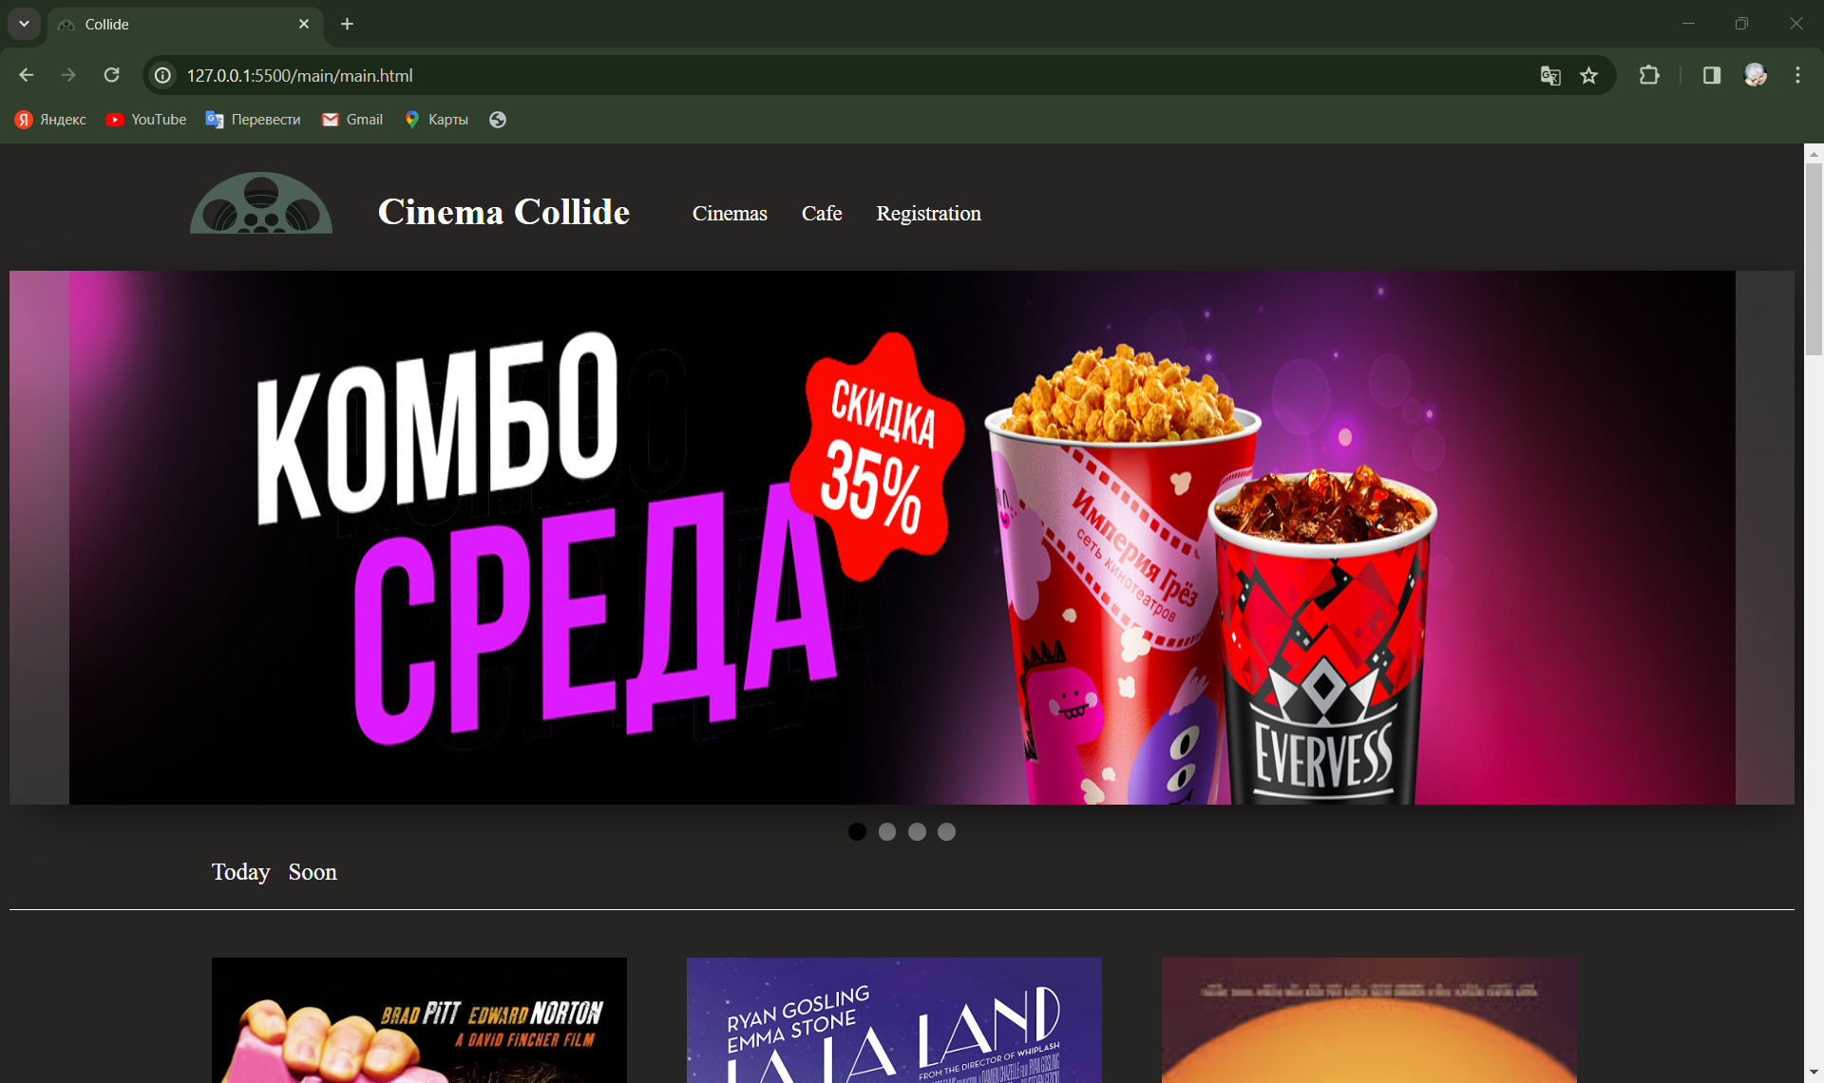

Рисунок 4.2 – Веб-сайт в браузере Chrome

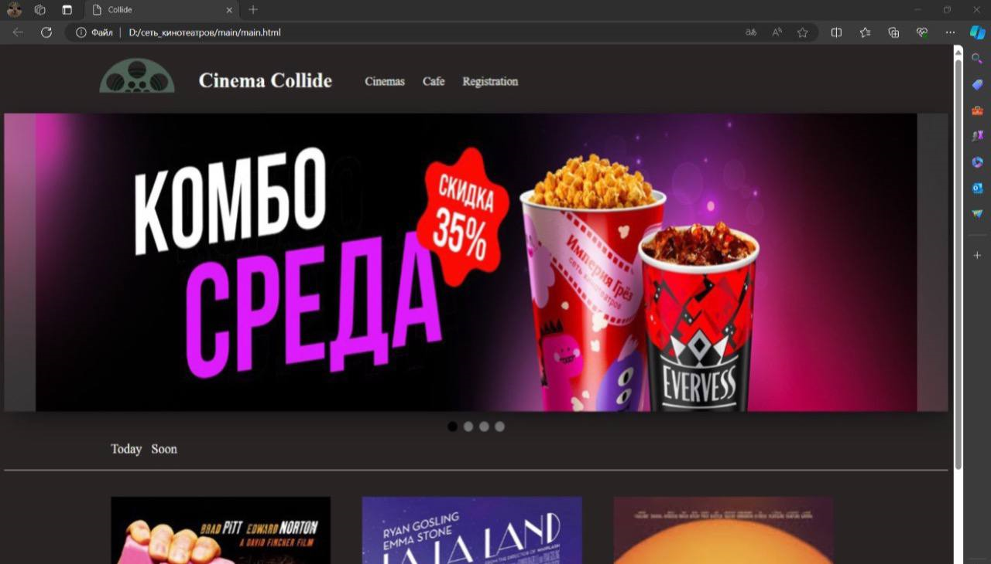

Рисунок 4.3 – Веб-сайт в браузере Microsoft Edge

**4.3.** **Руководство пользователя**

Разрабатываемый веб-сайт состоит из 16 страниц, которые обеспечиваю функциональность и простоту веб-сайта для потенциальных клиентов.

Сайт продуман таким образом, чтобы потенциальный клиент мог зайти с одной страницы на любую другую страницу веб-сайта.

На главной странице располагается необходимая информация для привлечения клиентов: фильмы сегодня и в будущем в прокате. Главная страница представлена на рисунке 4.1.

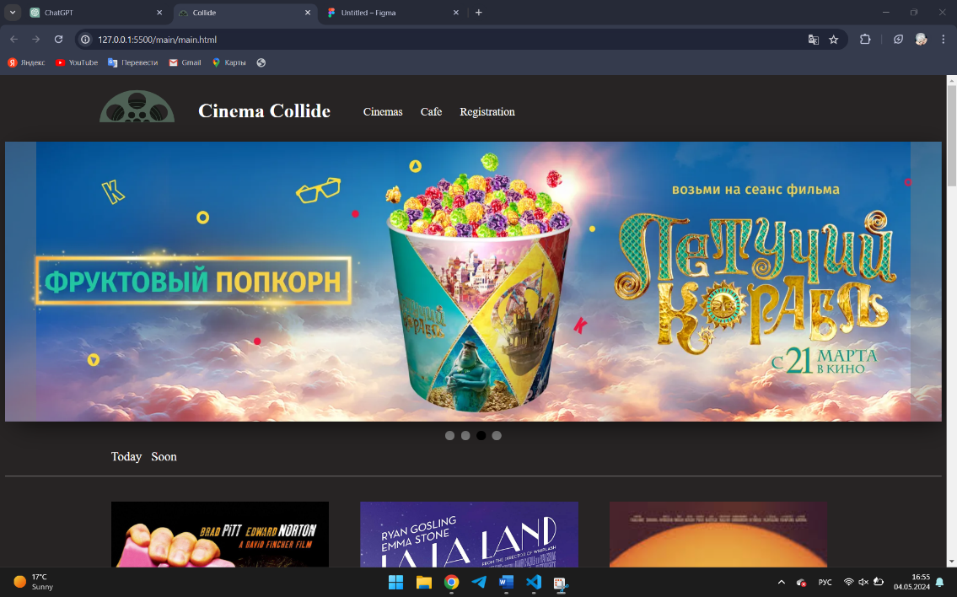

Рисунок 4.1 – Главная страница

Вторым элементом меню является «Каталог кинотеатров». В нём находится информация о кинотеатрах сети, их метроположение и внешний вид.Каталог кинотеатров бренда представлен на рисунке 4.2.

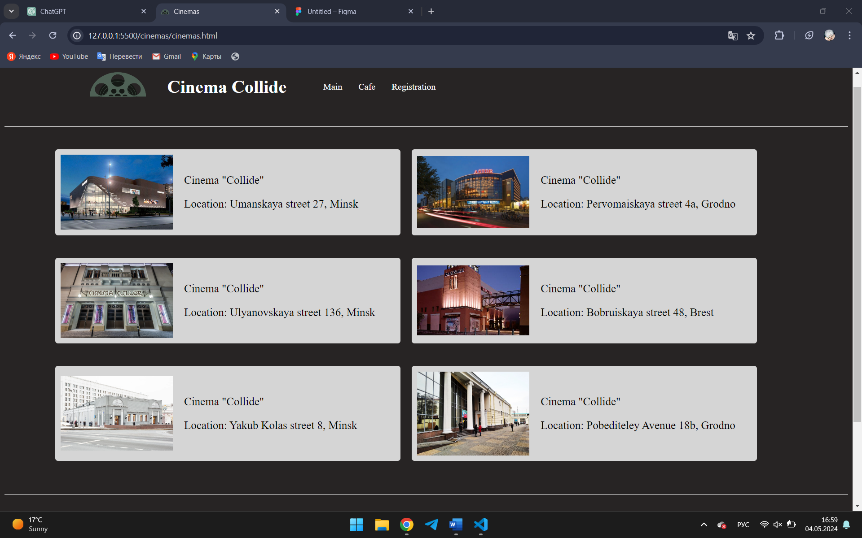

Рисунок 4.2 – Каталог кинотеатров

Также на сайте есть возможность купить еду для просмотра кино из кафешки бренда. На сайте можно посмотреть информацию о еде, цену и внешний вид блюда. Кафе представлено на рисунке 4.3.

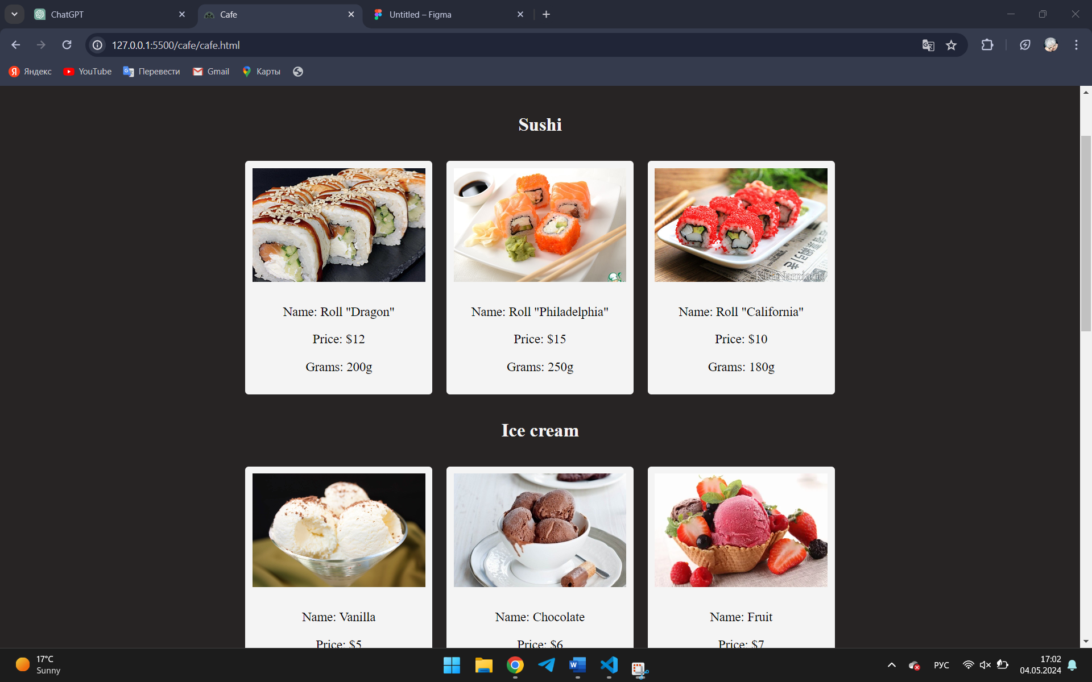

Рисунок 4.3 – Кафе

## **4.4.** **Вывод.**

На данном этапе осуществлялось тестирование веб-сайта. Проводился анализ работы сайта на различных устройствах и в различных браузерах. Кроме того, было создано руководство пользователя, которое поможет пользователям более комфортно работать с сайтом и использовать его основные функции.

# **Заключение**

Целью курсового проекта была разработка сайта для сети кинотеатров, который предоставляет информацию о текущих и предстоящих сеансах. Проект также нацелен на создание функционального и удобного для пользователей веб-сайта.

Для реализации сайта был проведен анализ трех аналогичных веб-сайтов кинотеатров. В процессе разработки использовались различные инструменты: Visual Studio Code для написания кода веб-сайта, а также Figma для создания макета и прототипа сайта.

Сайт был тщательно протестирован на кроссбраузерность, чтобы обеспечить корректную работу в различных веб-браузерах, а также на адаптивность для удобного использования на разных устройствах.

Дополнительная информация и детали проекта содержатся в приложениях А-Е.

В результате работы над проектом был создан полностью функционирующий веб-сайт для сети кинотеатров «Collide». Сайт предоставляет всю необходимую информацию о кинотеатре и доступен для использования в реальных условиях. В будущем сайт может быть дополнительно доработан и расширен.

Таким образом, все поставленные требования, цели и задачи курсового проекта были успешно выполнены.

**Список использованных литературных источников**

1.Основы HTML [Электронный ресурс]. – Режим доступа https://developer.mozilla.org/ru/docs/Learn/Getting_started_with_the_web/HTML_basics. – Дата доступа: 28.02.2024.

2.Основы CSS [Электронный ресурс]. – Режим доступа https://developer.mozilla.org/ru/docs/Learn/Getting_started_with_the_web/CSS_basics. – Дата доступа: 10.03.2024.

3.Как работать с форматом SVG [Электронный ресурс]. – Режим доступа https://ru.hexlet.io/blog/posts/kak-rabotat-s-formatom-svg-rukovodstvo-dlya-nachinayuschih-veb-razrabotchikov. – Дата доступа: 21.03.2024.

4.Книга “Руководство по Figma” [Электронный ресурс]. – Режим доступа: https://medium.com/slashdesigner/figma-guide-5235b8a8ab4f. Дата доступа: 02.04.2024.

5.Современный учебник JavaScript [Электронный ресурс]. – Режим доступа: https://learn.javascript.ru/. Дата доступа: 23.03.2024.

6.Руководство по XML [Электронный ресурс]. – Режим доступа: https://iso.ru/ru/press-center/journal/1723.phtml. Дата доступа: 15.04.2024.

7.”timeout” [Электронный ресурс]. – Режим доступа: https://www.timeout.ru/msk. Дата доступа: 20.04.2024

8.”mooon” [Электронный ресурс]. – Режим доступа: https://mooon.by/. Дата доступа: 25.04.2024

9.”киномир” [Электронный ресурс]. – Режим доступа: https://www.kino-mir.ru/. Дата доступа: 02.05.2024

Ссылка на Github:

# ПРИЛОЖЕНИЕ А

# **Прототипы страниц**

# 

Рисунок А.1–Прототип главной страницы

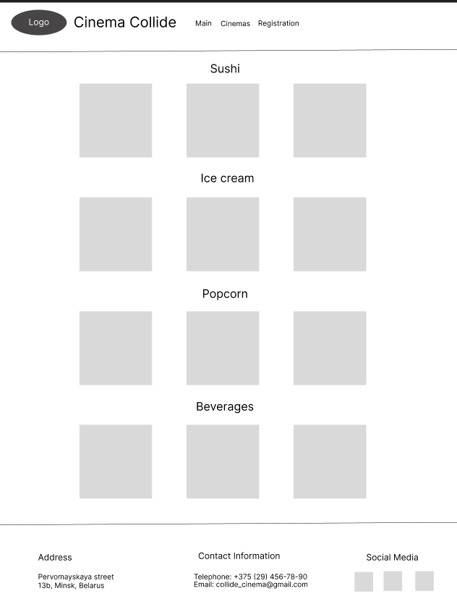

Рисунок А.2–Прототип кафе

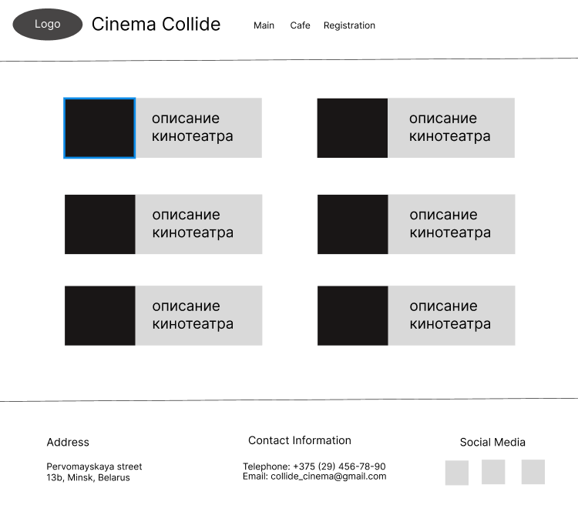

Рисунок А.3–Прототип каталога кинотеатров

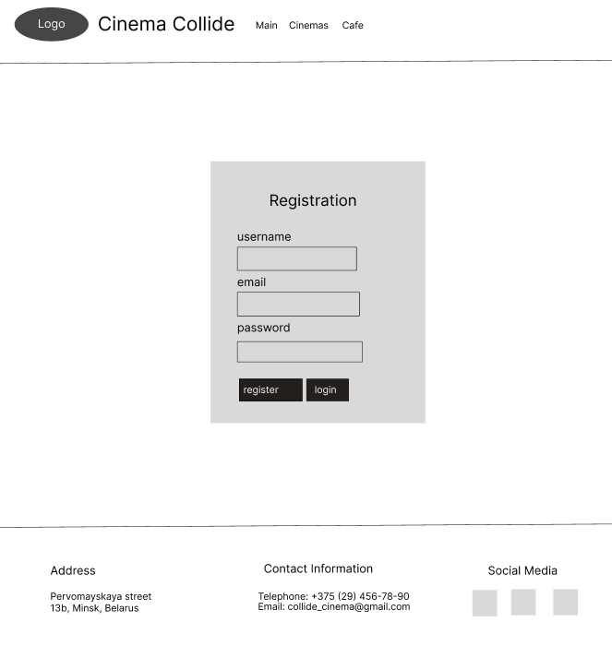

Рисунок А.4–Прототип регистрации

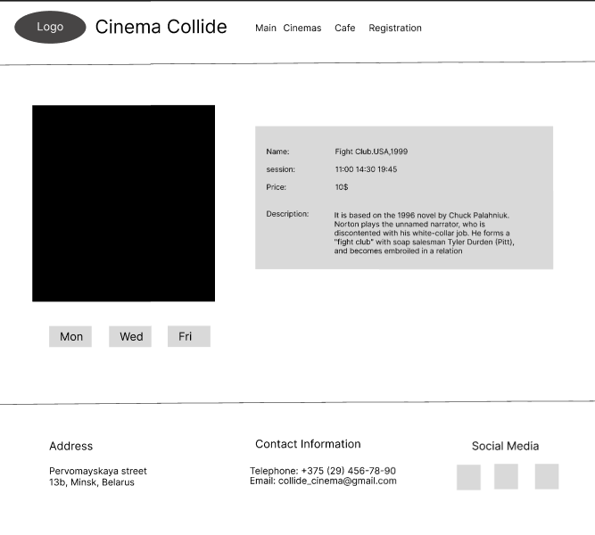

Рисунок А.5–Прототип страницы фильмов

# ПРИЛОЖЕНИЕ Б

# **Макеты страниц**

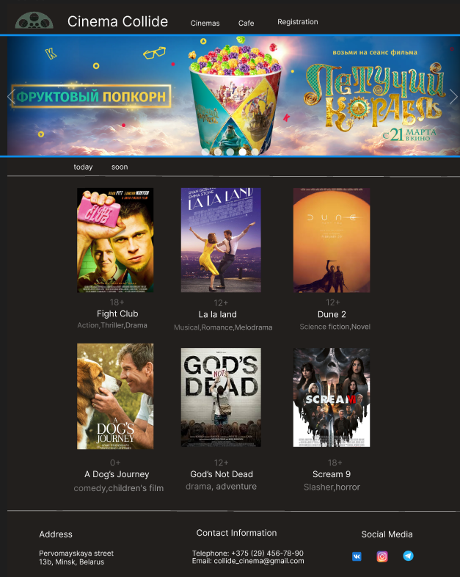

Рисунок Б.1 – Главная страница 1024px

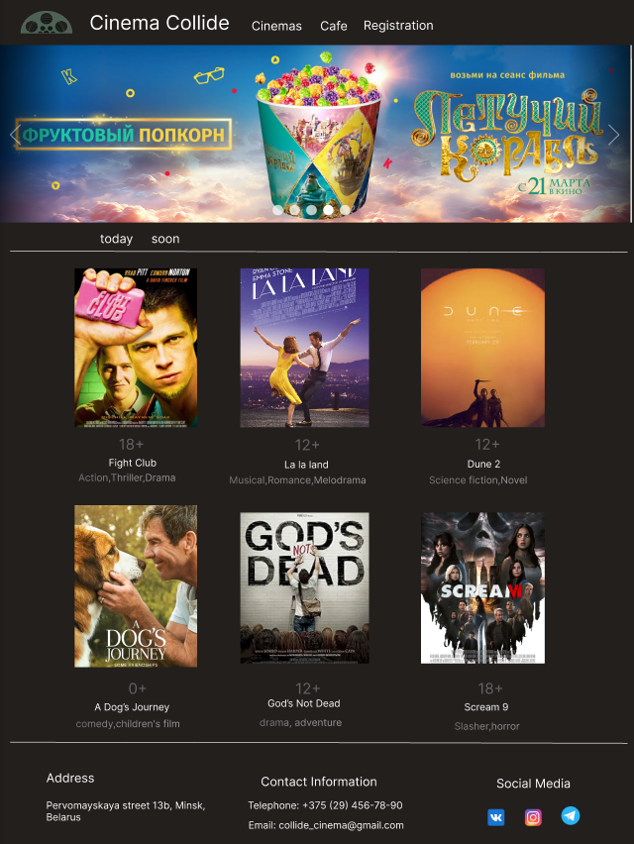

Рисунок Б.2 – Главная страница 1000px

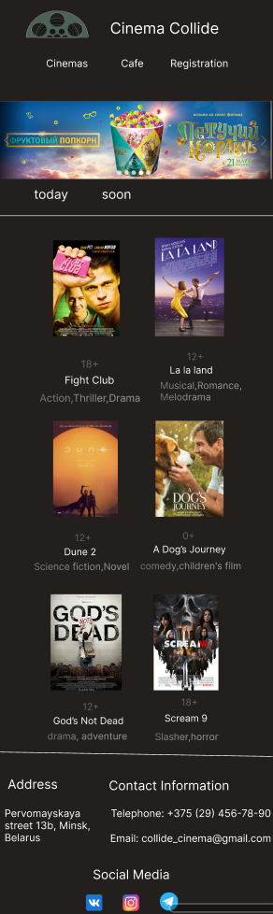

Рисунок Б.3 – Главная страница 760px

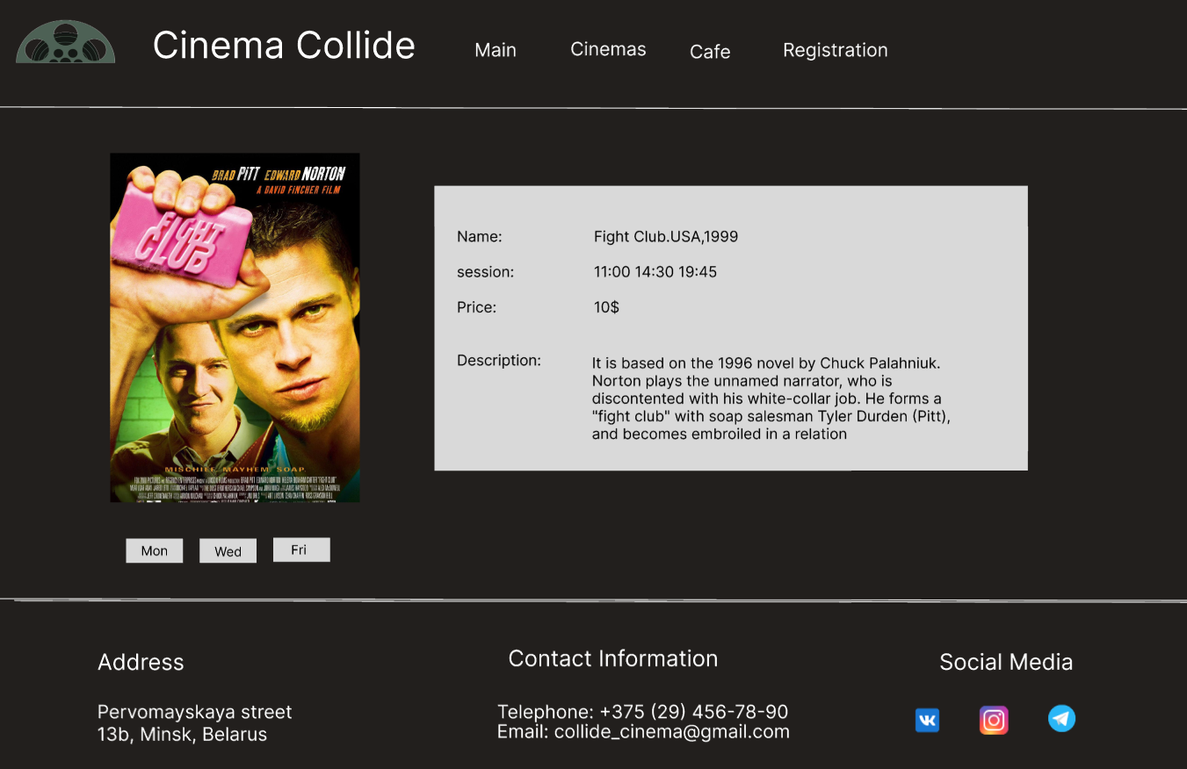

Рисунок Б.4 – одна из страниц описания фильма 1024px

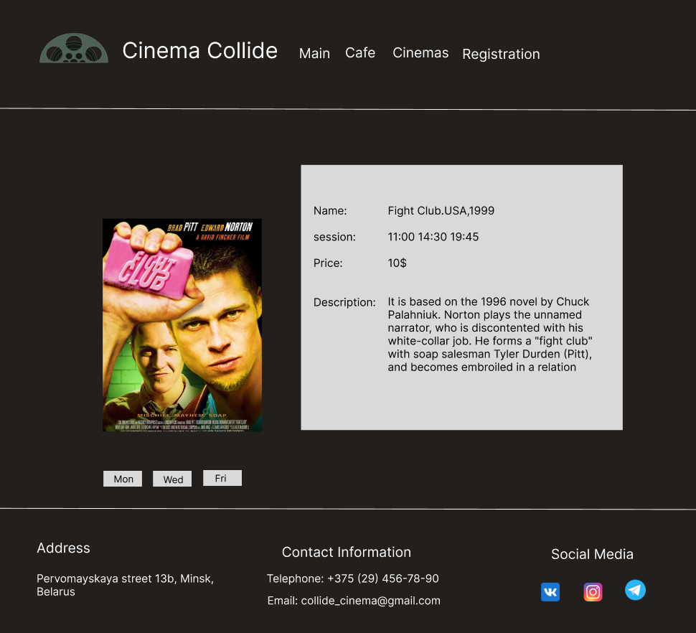

Рисунок Б.5 – одна из страниц описания фильма 1000px

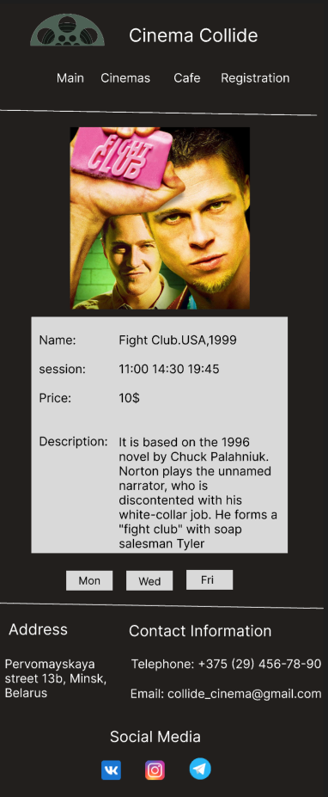

Рисунок Б.6 – одна из страниц описания фильма 760px

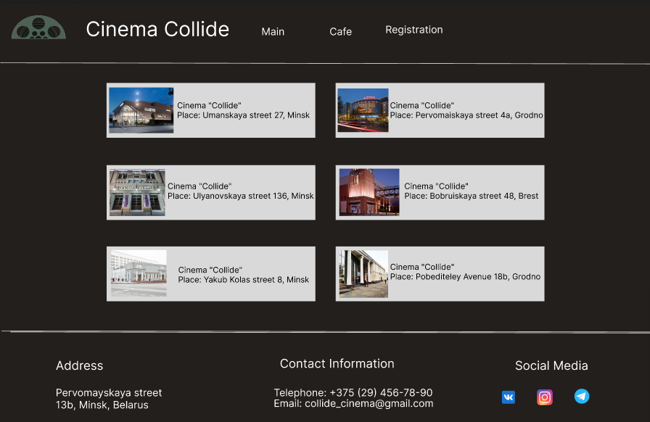

Рисунок Б.7 – Страница кинотеатров 1024px

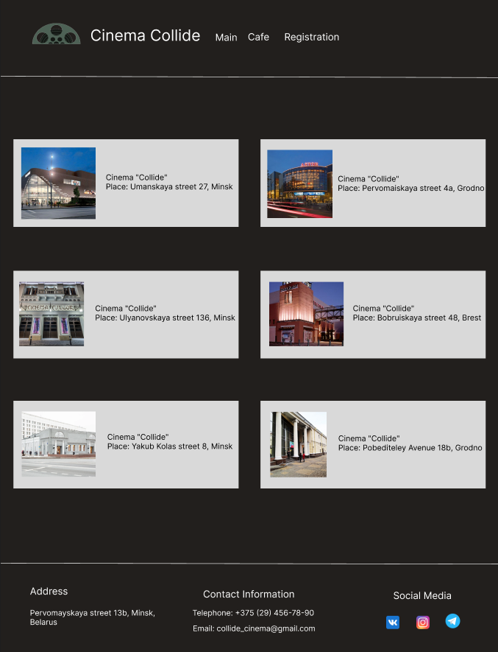

Рисунок Б.8 – Страница кинотеатров 1000px

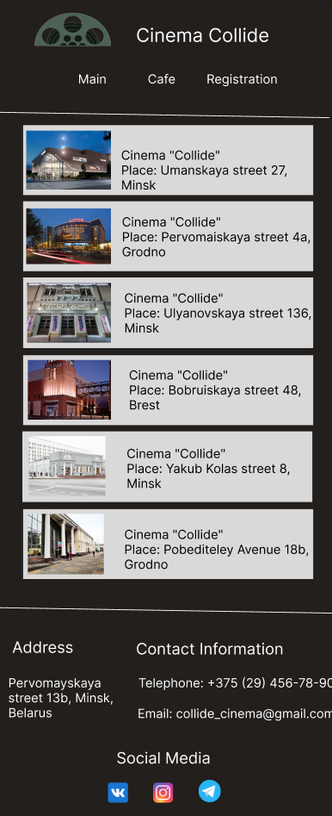

Рисунок Б.9 – Страница кинотеатров 760px

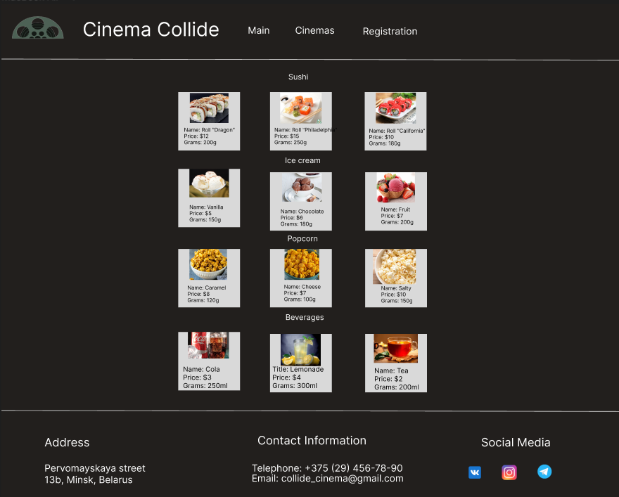

Рисунок Б.10 – Страница кафе 1024px

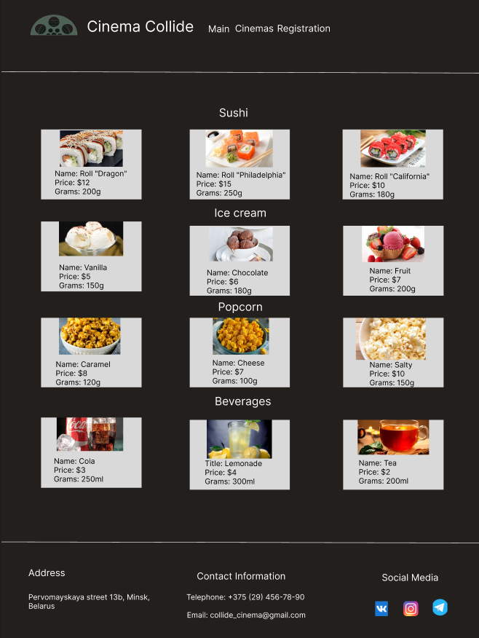

Рисунок Б.11 – Страница кафе 1000px

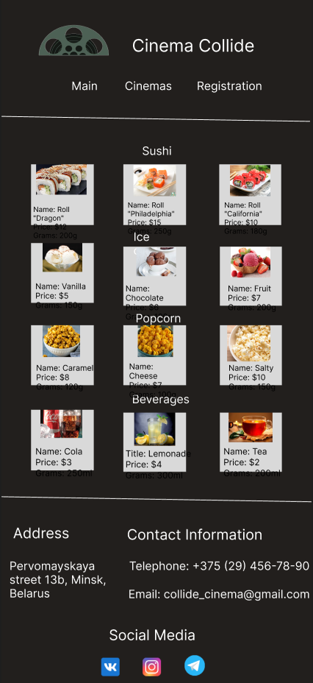

Рисунок Б.12 – Страница кафе 760px

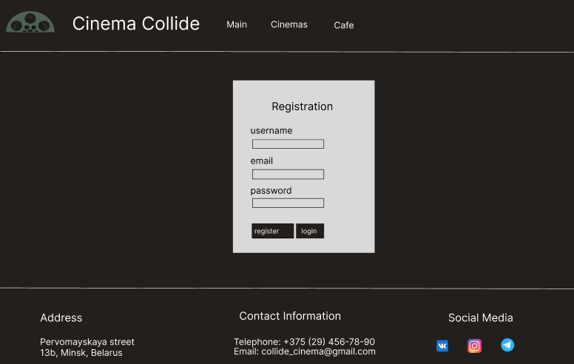

Рисунок Б.13 – Страница регистрации 1024px

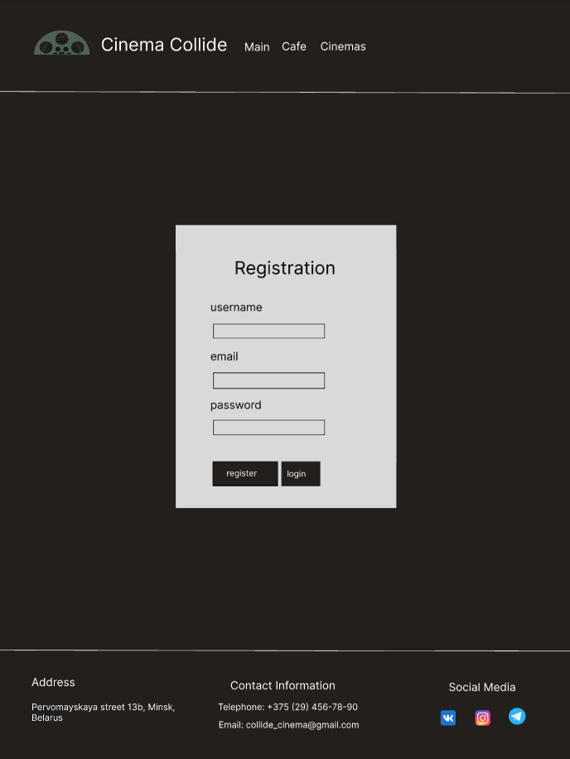

Рисунок Б.14 – Страница регистрации 1000px

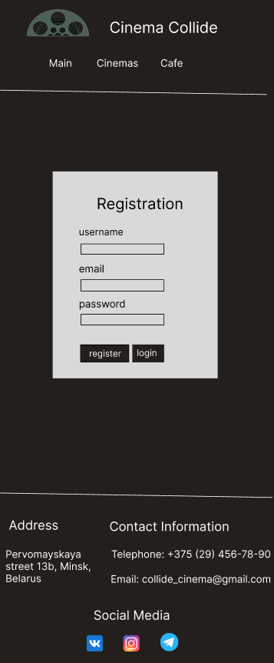

Рисунок Б.15 – Страница регистрации 760px

# ПРИЛОЖЕНИЕ В

# **Листинг HTML-документа**

<header>

 <div class="header-content">

            <div class="logo-section">

                <div class="logo-and-title">

        <svg class="logo-icon" width="30" height="30" viewBox="0 0 420 183" fill="none" xmlns="http://www.w3.org/2000/svg">

            <path d="…" fill="#151915"/>

            <mask id="path-2-inside-1_0_1" fill="white">

            <path d="…"/>

            </mask>

            <path d="…" stroke="#4E6155" stroke-width="4" mask="url(#path-2-inside-1_0_1)"/>

            <mask id="path-3-inside-2_0_1" fill="white">

            <path d="…"/>

            </mask>

            <path d="…" stroke="#4E6155" stroke-width="4" mask="url(#path-3-inside-2_0_1)"/>

            <mask id="path-4-inside-3_0_1" fill="white">

            <path d="…"/>

            </mask>

            <path d="…" stroke="#4E6155" stroke-width="4" mask="url(#path-4-inside-3_0_1)"/>

            <path fill-rule="evenodd" clip-rule="evenodd" d="…" fill="#4E6155"/>

            </svg>

        <h1>Cinema Collide</h1>

</div>

    </div>

        <nav>

            <ul>

                <li><a href="/movies/movies.html">Movies</a></li>

                <li><a href="/cinemas/cinemas.html">Cinemas</a></li>

                <li><a href="/cafe/cafe.html">Cafe</a></li>

                <li><a href="/contact/contact.html">Contact</a></li>

            </ul>

        </nav>

</div>

    </header>

Листинг В.1 – Header

<footer>

    <div class="footer-container">

        <div class="contact-info">

            <h3>Address</h3>

            <p>Pervomayskaya street 13b,</p>

                <p> Minsk, Belarus</p>

        </div>

            <div class="contact-info">

            <h3>Contact Information</h3>

            <p>Telephone: +375 (29) 456-78-90</p>

            <p>Email: collide_cinema@gmail.com</p>

        </div>

        <div class="contact-info">

            <h3>Social Media</h3>

            <a href="https://vk.com/your_vk" target="_blank" rel="noopener noreferrer"><img src="/image/vk.png" alt="VK"></a>

            <a href="https://www.instagram.com/your_instagram" target="_blank" rel="noopener noreferrer"><img src="/image/instagram.png" alt="Instagram"></a>

            <a href="https://t.me/your_telegram" target="_blank" rel="noopener noreferrer"><img src="/image/телеграмма.png" alt="Telegram"></a>

        </div>

    </div>

</footer>

Листинг В.2 – Footer

# ПРИЛОЖЕНИЕ Г

# **Листинг CSS**

header {

    color: #fff;

    text-align: center;

}

.header-content {

    display: flex;

    justify-content: space-between;

    align-items: center;

    padding: 10px;

}

nav ul {

    list-style: none;

    padding: 0;

    margin-right: 650px;

    margin-top: 20px;

}

nav li {

    display: inline-block;

    margin-right: 25px;

}

a {

    font-size: 18px;

    text-decoration: none;

    color: #fff;

}

h1{

    margin-left: 300px;

    margin-top: 20px;

}

.logo-icon {

    position: absolute;

    top: -20px;

    left: 160px;

    width: 120px;

    height: 140px;

    z-index: 1000;

}

.logo-section {

    display: flex;

    align-items: center;

}

Листинг Г.1 – Header CSS

footer {

    color: #fff;

    padding: 20px;

    text-align: center;

}

.contact-info, .social-media {

    margin-bottom: 20px;

}

.footer-container {

    display: grid;

    grid-template-columns: repeat(3, 1fr);

    gap: 20px;

    text-align: left;

    margin-left: 170px;

}

.contact-info {

    color: #fff;

}

.social-media a {

    display: inline-block;

    margin: 0 10px;

    color: #fff;

    text-decoration: none;

}

Листинг Г.2 – Footer CSS

# ПРИЛОЖЕНИЕ Д

# **Листинг XML-файлов**

<?xml version="1.0" encoding="UTF-8"?>

<cinemas>

    <cinema>

        <name>Cinema "Collide"</name>

        <location>Umanskaya street 27, Minsk</location>

    </cinema>

    <cinema>

        <name>Cinema "Collide"</name>

        <location>Pervomaiskaya street 4a, Grodno</location>

    </cinema>

    <cinema>

        <name>Cinema "Collide"</name>

        <location>Ulyanovskaya street 136, Minsk</location>

    </cinema>

    <cinema>

        <name>Cinema "Collide"</name>

        <location>Bobruiskaya street 48, Brest</location>

    </cinema>

    <cinema>

        <name>Cinema "Collide"</name>

        <location>Yakub Kolas street 8, Minsk</location>

    </cinema>

    <cinema>

        <name>Cinema "Collide"</name>

        <location>Pobediteley Avenue 18b, Grodno</location>

    </cinema>

</cinemas>

Листинг Д.1 – Хранение данных кинотеатров

# ПРИЛОЖЕНИЕ Е

# **Листинг SVG**

<svg class="logo-icon" width="30" height="30" viewBox="0 0 420 183" fill="none" xmlns="http://www.w3.org/2000/svg">

            <path d="M355 182.5C355 147.889 339.671 114.696 312.384 90.2226C285.097 65.7491 248.089 52 209.5 52C170.911 52 133.903 65.7491 106.616 90.2226C79.3294 114.696 64 147.889 64 182.5L209.5 182.5H355Z" fill="#151915"/>

            <mask id="path-2-inside-1_0_1" fill="white">

            <path d="M346 181.5C346 151.398 331.671 122.529 306.167 101.243C280.662 79.958 246.069 68 210 68C173.931 68 139.338 79.958 113.833 101.243C88.3285 122.529 74 151.398 74 181.5L210 181.5H346Z"/>

            </mask>

            <path d="M346 181.5C346 151.398 331.671 122.529 306.167 101.243C280.662 79.958 246.069 68 210 68C173.931 68 139.338 79.958 113.833 101.243C88.3285 122.529 74 151.398 74 181.5L210 181.5H346Z" stroke="#4E6155" stroke-width="4" mask="url(#path-2-inside-1_0_1)"/>

            <mask id="path-3-inside-2_0_1" fill="white">

            <path d="M326 182C326 158.396 313.726 135.758 291.878 119.067C270.03 102.377 240.398 93 209.5 93C178.602 93 148.97 102.377 127.122 119.067C105.274 135.758 93 158.396 93 182L209.5 182H326Z"/>

            </mask>

            <path d="M326 182C326 158.396 313.726 135.758 291.878 119.067C270.03 102.377 240.398 93 209.5 93C178.602 93 148.97 102.377 127.122 119.067C105.274 135.758 93 158.396 93 182L209.5 182H326Z" stroke="#4E6155" stroke-width="4" mask="url(#path-3-inside-2_0_1)"/>

            <mask id="path-4-inside-3_0_1" fill="white">

            <path d="M307 181.5C307 163.333 296.78 145.909 278.589 133.063C260.398 120.217 235.726 113 210 113C184.274 113 159.602 120.217 141.411 133.063C123.22 145.909 113 163.333 113 181.5L210 181.5H307Z"/>

            </mask>

            <path d="M307 181.5C307 163.333 296.78 145.909 278.589 133.063C260.398 120.217 235.726 113 210 113C184.274 113 159.602 120.217 141.411 133.063C123.22 145.909 113 163.333 113 181.5L210 181.5H307Z" stroke="#4E6155" stroke-width="4" mask="url(#path-4-inside-3_0_1)"/>

            <path fill-rule="evenodd" clip-rule="evenodd" d="M420 181.786C420 157.914 414.568 134.275 404.015 112.22C393.461 90.1642 377.993 70.1243 358.492 53.2439C338.992 36.3635 315.842 22.9732 290.364 13.8376C264.885 4.70203 237.578 0 210 0C182.422 0 155.115 4.70204 129.636 13.8376C104.158 22.9732 81.0079 36.3635 61.5076 53.2439C42.0073 70.1243 26.5388 90.1642 15.9853 112.22C5.43181 134.275 -2.41091e-06 157.914 0 181.786H140.018C140.117 179.955 140.61 178.151 141.477 176.454C142.452 174.547 143.882 172.814 145.684 171.355C147.486 169.895 149.625 168.738 151.98 167.948C154.334 167.158 156.858 166.751 159.406 166.751C161.954 166.751 164.478 167.158 166.832 167.948C169.187 168.738 171.326 169.895 173.128 171.355C174.93 172.814 176.359 174.547 177.335 176.454C178.202 178.151 178.695 179.955 178.794 181.786H185.743C185.743 178.914 186.352 176.07 187.536 173.417C188.721 170.764 190.456 168.353 192.644 166.322C194.833 164.292 197.43 162.681 200.289 161.582C203.148 160.483 206.212 159.917 209.307 159.917C212.401 159.917 215.466 160.483 218.325 161.582C221.184 162.681 223.781 164.292 225.969 166.322C228.158 168.353 229.893 170.764 231.078 173.417C232.262 176.07 232.871 178.914 232.871 181.786H243.979C244.077 179.955 244.57 178.151 245.438 176.454C246.413 174.547 247.842 172.814 249.644 171.355C251.446 169.895 253.586 168.738 255.94 167.948C258.294 167.158 260.818 166.751 263.366 166.751C265.915 166.751 268.438 167.158 270.793 167.948C273.147 168.738 275.286 169.895 277.088 171.355C278.89 172.814 280.32 174.547 281.295 176.454C282.163 178.151 282.656 179.955 282.754 181.786L420 181.786ZM382.574 127.114C382.574 152.779 359.923 173.585 331.98 173.585C304.038 173.585 281.386 152.779 281.386 127.114C281.386 101.448 304.038 80.6419 331.98 80.6419C359.923 80.6419 382.574 101.448 382.574 127.114ZM210 107.978C237.942 107.978 260.594 87.1721 260.594 61.5065C260.594 35.841 237.942 15.0349 210 15.0349C182.058 15.0349 159.406 35.841 159.406 61.5065C159.406 87.1721 182.058 107.978 210 107.978ZM138.614 127.114C138.614 152.779 115.962 173.585 88.0198 173.585C60.0775 173.585 37.4257 152.779 37.4257 127.114C37.4257 101.448 60.0775 80.6419 88.0198 80.6419C115.962 80.6419 138.614 101.448 138.614 127.114ZM240.495 159.917C251.595 159.917 260.594 151.656 260.594 141.465C260.594 131.274 251.595 123.013 240.495 123.013C229.395 123.013 220.396 131.274 220.396 141.465C220.396 151.656 229.395 159.917 240.495 159.917ZM199.604 141.465C199.604 151.656 190.605 159.917 179.505 159.917C168.405 159.917 159.406 151.656 159.406 141.465C159.406 131.274 168.405 123.013 179.505 123.013C190.605 123.013 199.604 131.274 199.604 141.465Z" fill="#4E6155"/>

            </svg>

Листинг Е.1 – Логотип

# ПРИЛОЖЕНИЕ Ж

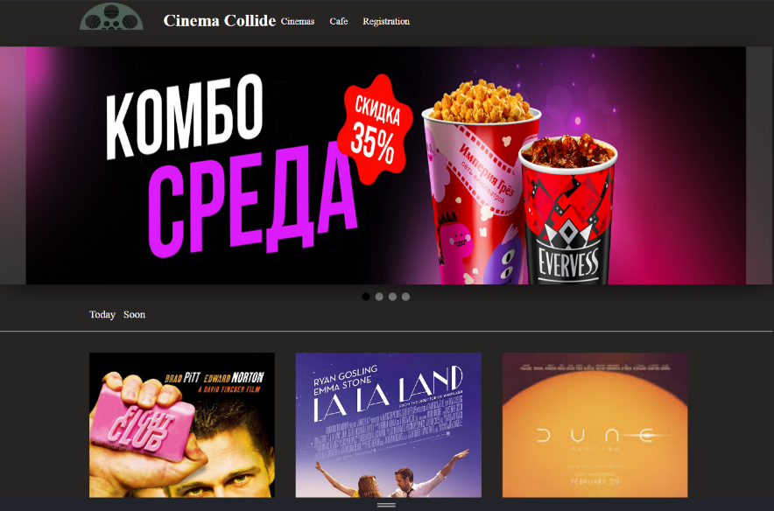**Листинг Адаптивность**

Рисунок Ж.1—Адаптивность главной страницы при 1024px

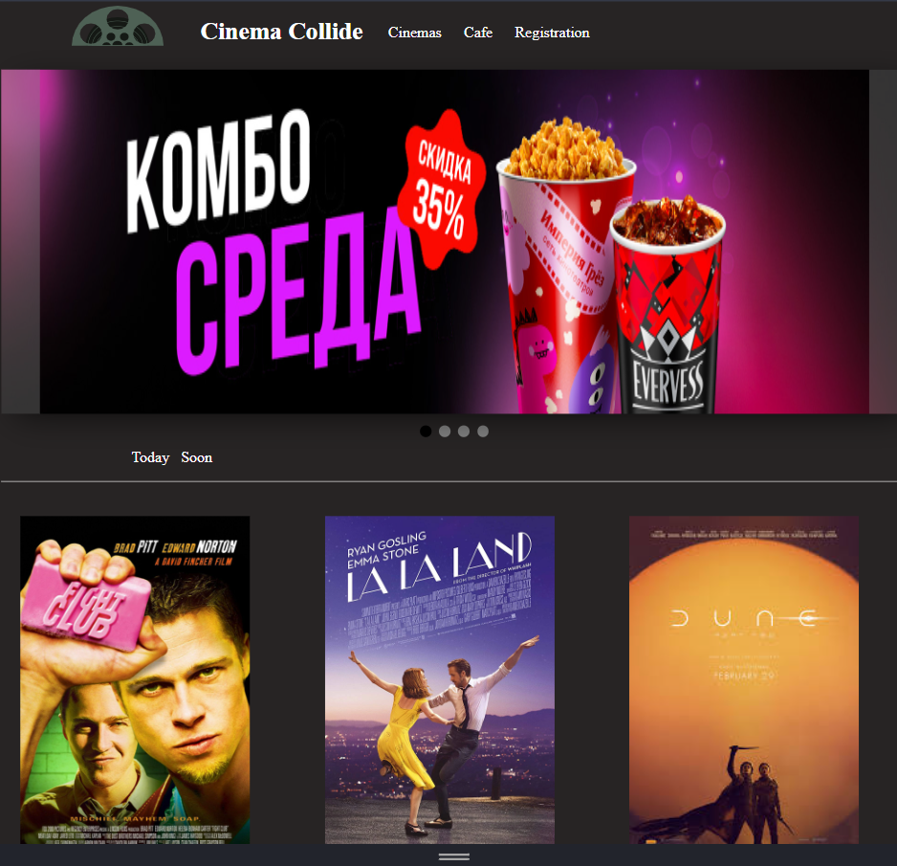

Рисунок Ж.2—Адаптивность главной страницы при 1000px

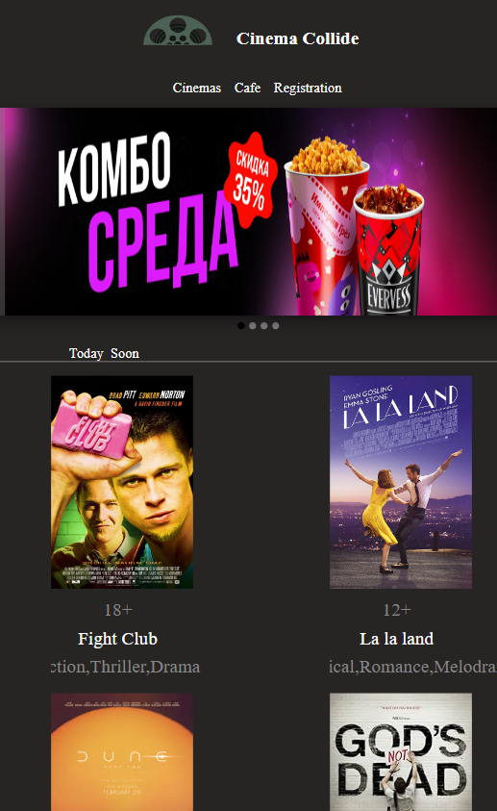

Рисунок Ж.3—Адаптивность главной страницы при 760px

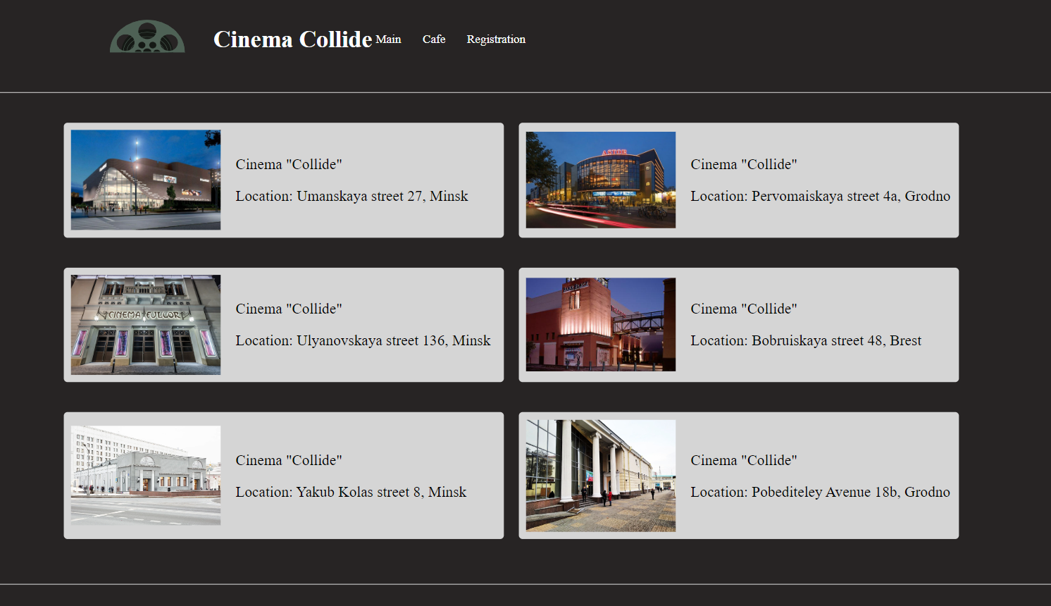

Рисунок Ж.4—Адаптивность каталога кинотеатров при 1024px

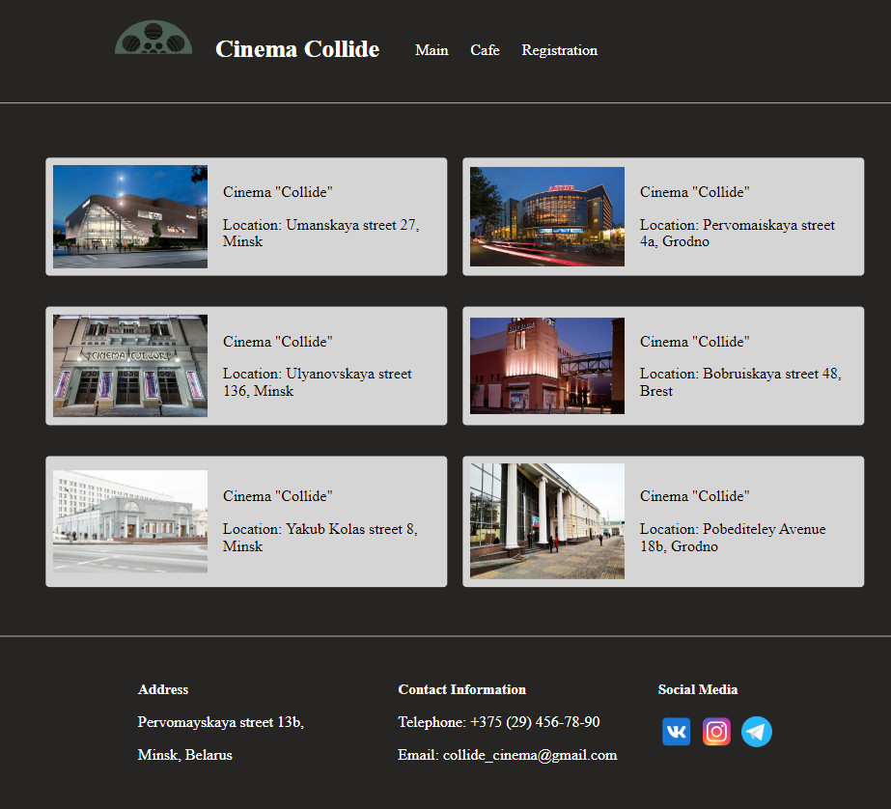

Рисунок Ж.5—Адаптивность каталога кинотеатров при 1000px

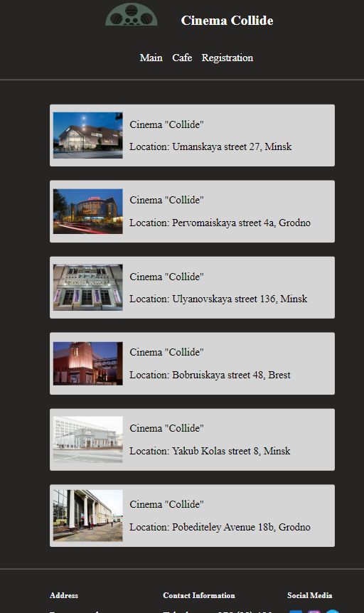

Рисунок Ж.6—Адаптивность каталога кинотеатров при 760px

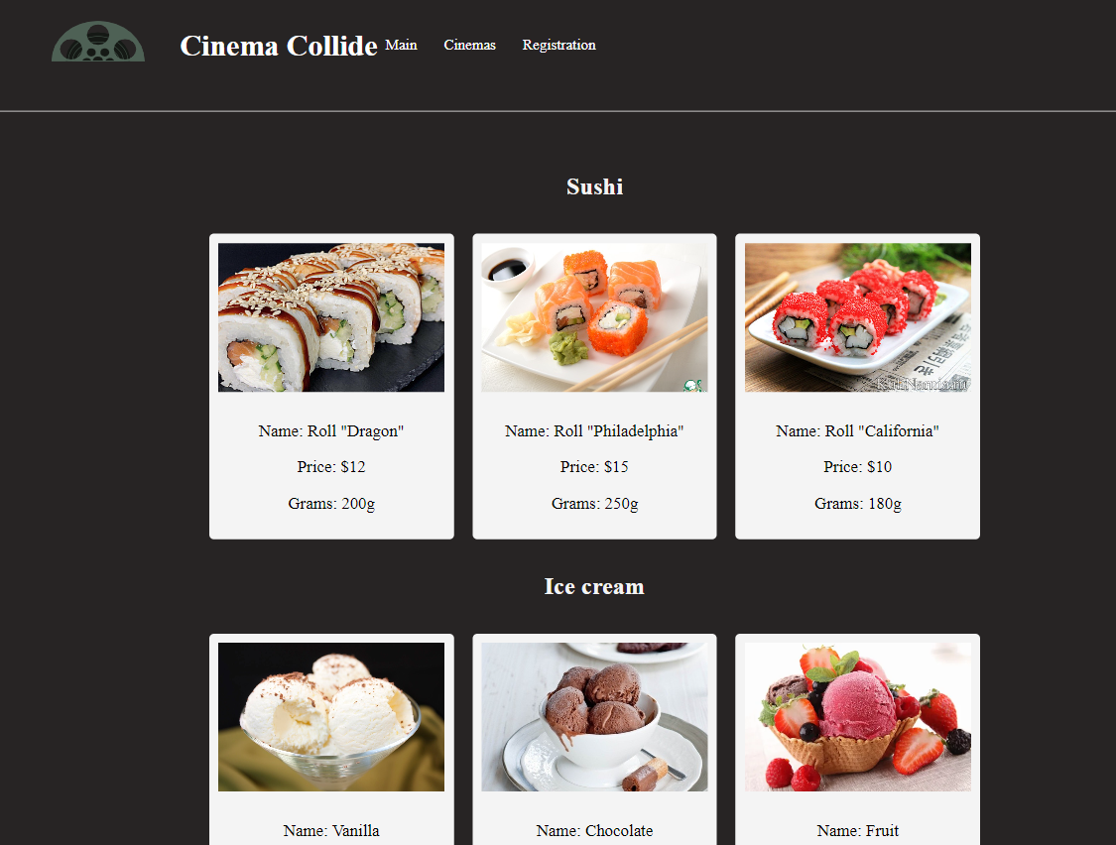

Рисунок Ж.7—Адаптивность кафе при 1024px

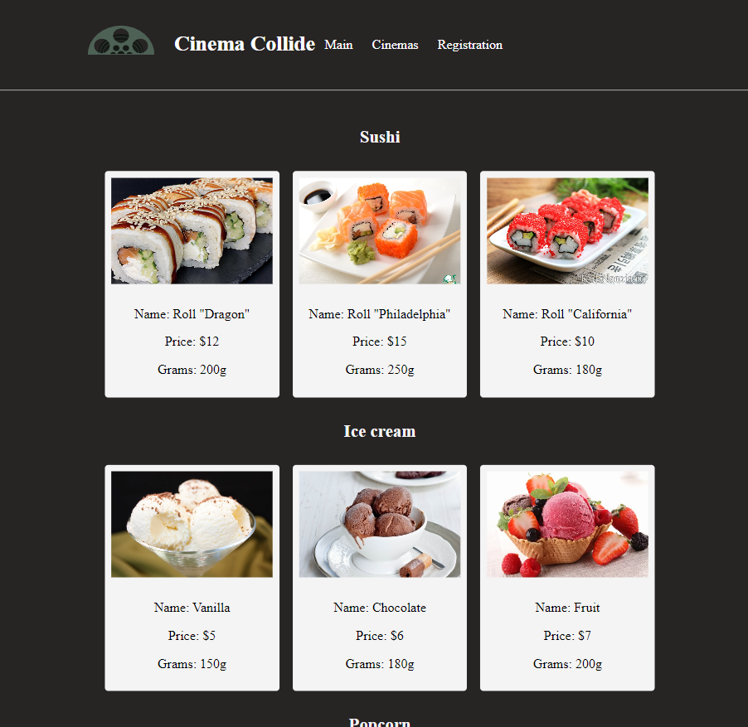

Рисунок Ж.8—Адаптивность кафе при 1000px

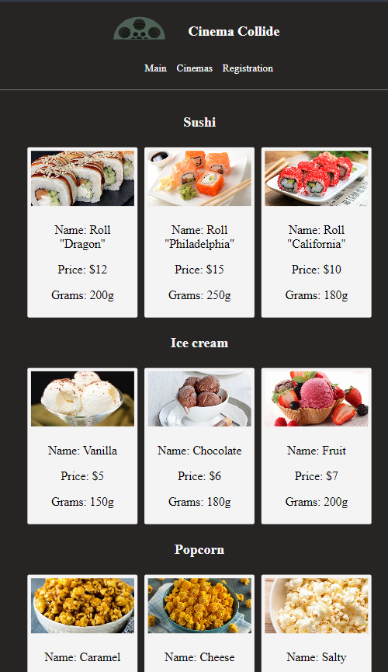

Рисунок Ж.9—Адаптивность кафе при 760px

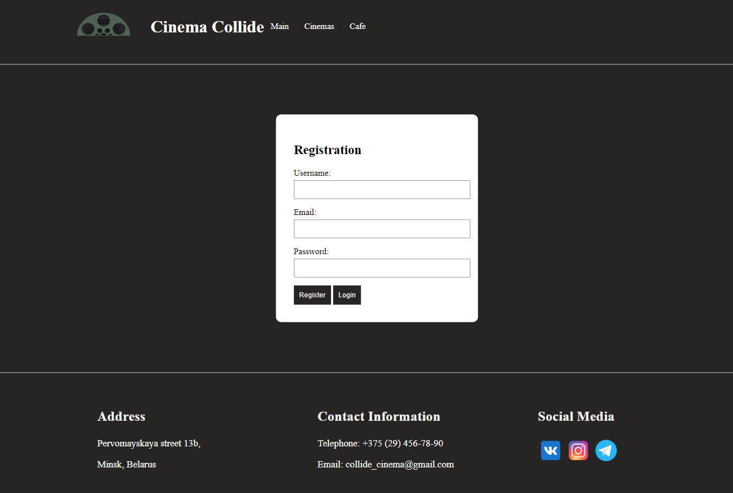

Рисунок Ж.10—Адаптивность регистрации при 1024px

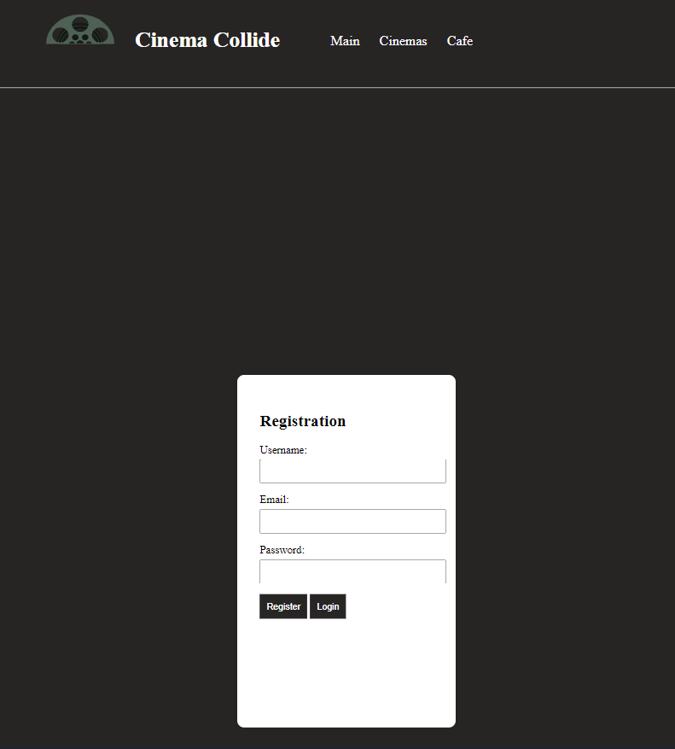

Рисунок Ж.11—Адаптивность регистрации при 1000px

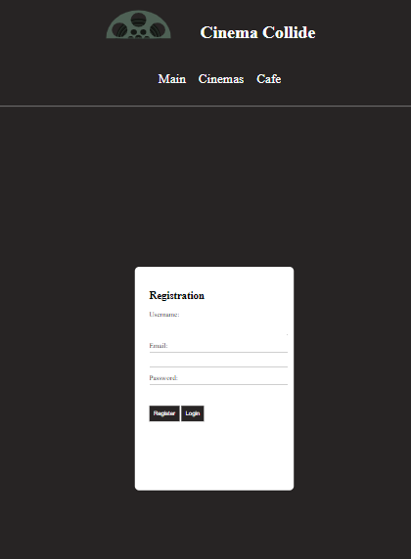

Рисунок Ж.12—Адаптивность регистрации при 760px

# ПРИЛОЖЕНИЕ З

# **Листинг JavaScript**

function submitForm() {

    const username = document.getElementById('username').value;

    const email = document.getElementById('email').value;

    const password = document.getElementById('password').value;

    console.log('Отправка данных на сервер:');

    console.log('Имя пользователя:', username);

    console.log('Email:', email);

    console.log('Пароль:', password);

}

Листинг З.1 – Отправка данных регистрации на сервер

document.addEventListener("DOMContentLoaded", function () {

    const movieContainers = document.querySelectorAll(".movie-container");

    movieContainers.forEach((container) => {

        const descriptionDiv = container.querySelector(".image-description");

        container.addEventListener("mouseover", () => {

            descriptionDiv.style.opacity = 1;

        });

        container.addEventListener("mouseout", () => {

            descriptionDiv.style.opacity = 0;

        });

    });

});

Листинг З.2 – Появление содержания фильмов

 function loadCinemas() {

            var xhttp = new XMLHttpRequest();

            xhttp.onreadystatechange = function() {

                if (this.readyState == 4 && this.status == 200) {

                    displayCinemas(this);

                }

            };

            xhttp.open("GET", "cinemas.xml", true);

            xhttp.send();

        }

        function displayCinemas(xml) {

            var xmlDoc = xml.responseXML;

            var cinemas = xmlDoc.getElementsByTagName("cinema");

            var theatersDiv = document.querySelector('.theaters');

            for (var i = 0; i < cinemas.length; i++) {

                var name = cinemas[i].getElementsByTagName("name")[0].textContent;

                var location = cinemas[i].getElementsByTagName("location")[0].textContent;

                var theaterDiv = document.createElement('div');

                theaterDiv.classList.add('theater');

                var nameParagraph = document.createElement('p');

                nameParagraph.textContent = name;

                var locationParagraph = document.createElement('p');

                locationParagraph.textContent = 'Place: ' + location;

                theaterDiv.appendChild(nameParagraph);

                theaterDiv.appendChild(locationParagraph);

                theatersDiv.appendChild(theaterDiv);

            }

        }

        window.onload = function() {

            loadCinemas();

        };

Листинг З.3 – Получение данных из XML

document.getElementById("today-button").addEventListener("click", function() {

        showTodayMovies();

    });

    document.getElementById("soon-button").addEventListener("click", function() {

        showSoonMovies();

    });

    function showTodayMovies() {

        document.querySelectorAll(".movie-container").forEach(function(movie) {

            movie.style.display = "none";

        });

        var todayMovies = document.querySelectorAll(".movie-container.today");

        todayMovies.forEach(function(movie) {

            movie.style.display = "block";

        });

    }

Листинг З.4 – Расписание фильмов

function showSoonMovies() {

        document.querySelectorAll(".movie-container").forEach(function(movie) {

            movie.style.display = "none";

        });

        var soonMovies = document.querySelectorAll(".movie-container.soon");

        soonMovies.forEach(function(movie) {

            movie.style.display = "block";

        });

    }

    const prev = document.getElementById('btn-prev'),

      next = document.getElementById('btn-next'),

      slides = document.querySelectorAll('.slide'),

      dots = document.querySelectorAll('.dot');

let index = 0;

const activeSlide = n => {

    for(slide of slides) {

        slide.classList.remove('active');

    }

    slides[n].classList.add('active');

}

const activeDot = n => {

    for(dot of dots) {

        dot.classList.remove('active');

    }

    dots[n].classList.add('active');

}

const prepareCurrentSlide = ind => {

    activeSlide(index);

    activeDot(index);

}

const nextSlide = () => {

    if(index == slides.length - 1) {

        index = 0;

        prepareCurrentSlide(index);

    }else {

        index++;

        prepareCurrentSlide(index);

    }

}

const prevSlide = () => {

    if(index == slides.length - 1) {

        index = 0;

        prepareCurrentSlide(index);

    }else {

        index++;

        prepareCurrentSlide(index);

    }

}

dots.forEach((item, indexDot)=> {

    item.addEventListener('click', () => {

        index = indexDot;

        prepareCurrentSlide(index);

    })

})

next.addEventListener('click', nextSlide);

prev.addEventListener('click', prevSlide);

Листинг З.5 – Прокрутка рекламы